开平市特色小镇发展规划
（2020-2035年）
（征求意见稿）

开平市发展和改革局
二零二零年九月

目 录
总则 - 3 -
第一章 基础条件与重大意义 - 8 -
第一节 发展优势 - 8 -
第二节 面临机遇 - 14 -
第三节 制约因素 - 19 -
第四节 重大意义 - 21 -
第二章 总体思路与发展目标 - 23 -
第一节 指导思想 - 23 -
第二节 基本原则 - 24 -
第三节 开发架构 - 26 -
第四节 发展目标 - 28 -
第三章 发展重点与空间布局 - 30 -
第一节 发展重点 - 30 -
第二节 发展定位 - 35 -
第三节 空间布局 - 38 -
第四章 主要任务 - 41 -
第一节 加强统筹规划与分步实施 - 41 -
第二节 突出产业支撑与创新培育 - 42 -
第三节 推进产城融合与要素集聚 - 43 -
第四节 完善基础设施与公共服务 - 44 -
第五节 塑造独特风貌与优美环境 - 45 -
第六节 创新开发模式与体制机制 - 46 -
第五章 保障措施 - 48 -
第一节 土地保障 - 48 -
第二节 资金支持 - 49 -
第三节 人才扶持 - 49 -
第四节 制度创新 - 50 -
第六章 实施计划 - 52 -
第一节 组织领导 - 52 -
第二节 项目申报 - 53 -
第三节 项目遴选 - 53 -
第四节 监督考核 - 54 -
第五节 舆论宣传 - 54 -
附 件 - 56 -
附件1：特色小镇重点项目谋划表 - 56 -
附件2：市级特色小镇创建标准和要求 - 58 -
附件3：特色小镇支持性政策建议 - 60 -
附件4：部分国内外特色小镇案例分析 - 63 -
附件5：不同类型特色小镇开发路径分析表 - 70 -

总则
一、规划背景
特色小镇建设作为中国新型城镇化发展的重要探索吸引了社会各界的普遍关注。特色小镇包括特色小镇、小城镇两种形态。国家级（住房和城乡建设部、国家发展改革委、财政部三部委）的特色小镇原则上以建制镇为单位，更多关注城市圈、卫星城对农村腹地的辐射。广东省级的特色小镇不同于行政建制镇和产业园区的“非镇非区”创新创业平台，而是一个大城市内部或周边的、在空间上相对独立发展的、具有特色产业导向和居住生活功能的项目集合体。特色小镇的建设应符合“产业链、创新链、资金链、人才链、服务链”五链融合的发展理念，促进“产、城、人、文、旅”有机结合，实现“宜创、宜业、宜居、宜游、宜享”发展目标，打造具有产业“特而强”、功能“聚而合”、形态“小而美”、体制“新而活”、效益“显而优”的特征。特色小镇的建设有利于实施乡村振兴战略和促进新型城镇化、实现城乡和区域协调发展，能够因地制宜地实现绿色发展；有利于扩大投资，推动人才、技术、资本等高端要素集聚，推动经济产业的融合、创新和升级。
为了落实国家、广东省、江门市关于特色小（城）镇建设的工作部署，争取一批特色小镇进入省级特色小镇创建名单，并创建一批市级特色小镇，作为省级特色小镇培育预备对象，特制定本发展规划。

二、规划依据
（一）主要依据
- 《国务院关于深入推进新型城镇化建设的若干意见》（国发〔2016〕8号）
- 《关于开展特色小镇培育工作的通知》建村〔2016〕147号
- 《国家发展改革委关于加快美丽特色小（城）镇建设的指导意见》（发改规划〔2016〕2125号）
- 《关于规范推进特色小镇和特色小城镇建设的若干意见》发改规划〔2017〕2084号）
- 《关于加快特色小（城）镇建设的指导意见》（粤发改区域〔2017〕438号）
- 《关于建立特色小镇和特色小城镇高质量发展机制的通知》（发改办规划〔2018〕1041号）
（二）相关文件
- 《国家新型城镇化规划（2014－2020年）》
- 《广东省特色小镇创建导则》粤发改区域〔2018〕262号
- 《江门市特色小镇发展规划（2020-2035年）》
（三）上位规划
- 《开平市全域旅游发展规划（2018-2028年）》
- 《开平市市域功能区规划》
- 《开平市国民经济和社会发展第十三个五年规划纲要》
- 《开平市城市总体规划（2011-2020年）》
- 《开平市土地利用总体规划（2010-2020年）》
- 《开平市旅游发展总体规划（2015-2025年）》
三、规划范围
本规划范围为开平市行政区划范围，具体研究范围以镇街划定的特色小镇创建区域为准。本次创建的镇街包括三埠街道、月山镇、水口镇、沙塘镇、苍城镇、大沙镇、马冈镇、龙胜镇、赤坎镇、塘口镇、百合镇、蚬冈镇、金鸡镇、赤水镇等。
除已被列入国家级特色小镇创建名单的赤坎镇，其余镇街所指创建的特色小镇均为省级特色小镇，即划定3-5平方公里且房地产用地面积不超过30%的规划区域。
四、规划期限
本规划期限为2020-2035年。其中，近期为2020-2022年，中期为2023-2025年，远期为2026-2035年。
五、规划过程
- 2018年5月28日-31日，项目公告挂网，规划组组织投标文件的编制及投标。
- 2018年6月1日-18日，发改局与编制单位签订合同，规划组制定工作方案，组建项目团队。
- 2018年6月8日-20日，规划组对开平市各镇街的产业特色和旅游资源进行资料收集和汇总。
- 2018年6月20日-26日，发改局和规划组共同启动调研，采取听取汇报和实地调研相结合的方式对13个镇街进行调研，整理调研信息。
- 2018年6月27日-12月14日，规划组经过多次头脑风暴和修改，完成了规划文本初稿。
- 2018年12月15日-2019年1月8日，规划组对发改局反馈的建议意见进行修改完善。
- 2019年1月9日-2月12日，规划组向发改局提交第一轮征求意见稿，征求政府各部门意见。
- 2019年2月13日-3月26日，规划组对政府各部门反馈的第一轮建议意见进行修改完善。
- 2019年3月27日-4月17日，规划组向发改局提交第二轮征求意见稿，再次收集各部门意见。
- 2019年4月18日-5月20日，规划组对政府各部门反馈的第二轮建议意见进行修改完善，形成规划汇报稿。
- 2019年5月23日，召开专家评审会，汇报规划成果。
六、规划性质与任务
（一）规划性质
本规划是指导开平市创建特色小镇的行动指南，是指导新时期特色小镇建设发展的纲领性文件。
（二）规划任务
根据国务院、国家发展改革委、广东省发改委关于特色小（城）镇发展的指导意见、创建导则等文件的要求，立足开平市的产业、文化、旅游、社区等资源禀赋基础，科学分析开平市创建特色的优势、机遇和制约因素，明确开平市特色小镇发展的总体思路和发展目标，明确重点发展的特色产业要素和空间布局，系统提出开平市特色小镇发展的主要任务，并制定保障措施和实施计划。
（三）拟解决的关键问题
根据开平市的发展实际，结合市委市政府的工作要求，本规划重点解决的核心问题是：
- 如何在理性分析国内特色小镇发展趋势的基础上，制定科学、合理的战略定位和发展目标？
- 如何针对各镇街目前产业优势不显著，要素分散的劣势，找准特色小镇的产业定位？
- 如何将开平市特色小镇的发展与乡村振兴、全域旅游等相关政策结合起来？
- 如何把特色小镇的创建工作落到实处？具体需要做哪些工作？
- 如何为特色小镇的发展提供必要的组织、制度、资金、人才支持？

- 基础条件与重大意义
- 发展优势
- 优越的区位交通条件
开平位于广东省中南部、珠江三角洲西南面，毗邻港澳。潭江、苍江相会于此，穿流而过，水深河宽，素有“小武汉”之称，历来是省内以及对外贸易的重要商埠和货物散集地。随着《珠江三角洲地区改革发展规划纲要》的实施，深茂铁路开平站已启用；同时，江罗高速开平段、中开高速开平段、高恩高速开平段等正在同步建设，开平市作为珠三角通往粤西的枢纽位置越来越突出。
开平市水陆交通方便，开阳高速，325国道横贯全境。三埠港被列为国家一级口岸，有客、货轮直抵香港、广州等沿海各地。作为粤港澳大湾区的重要组成部分，开平市正在全力推进大通道建设，加快“开平-港澳”、“开平-广深”水路、铁路、航空通道建设，进一步提升“粤港澳”跨境运输功能，构建珠江三角洲航运、铁路大通道。上述通道建成后，从开平车程90分钟内可达广州、珠海、中山、佛山四大城市；三小时车程范围内直通珠海机场（60分钟）、广州白云机场（90分钟）、澳门机场（90分钟）、深圳机场（90分钟）以及香港国际机场（180分钟），五大机场年客流吞吐量超过1.5亿人次。开平市正在建设新港区码头项目，联合省内各类航空铁路公路资源，积极创建铁、水、公多式联运体系，开通内外联动，主动对接国家铁路网络，融入珠三角一小时经济生活圈，为开平经济创造商机与活力。
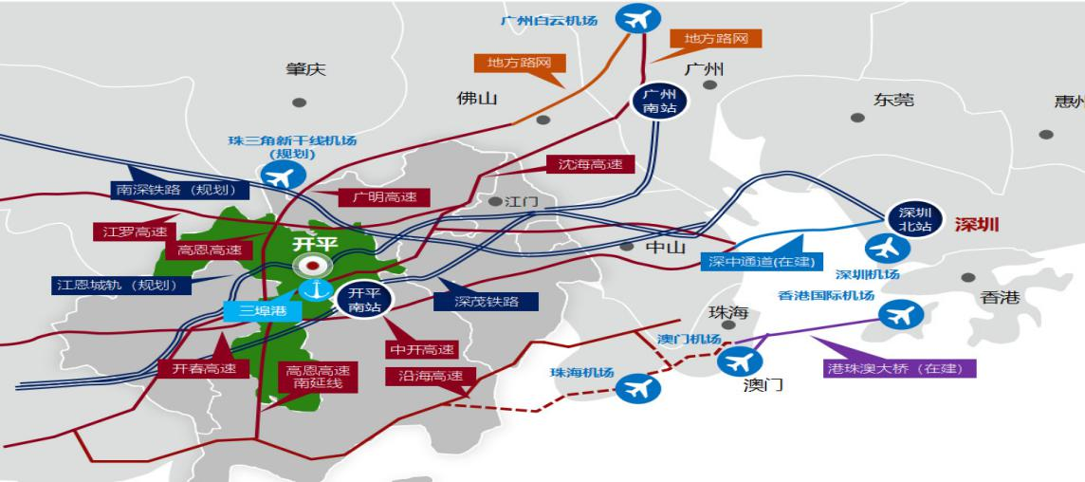
图1-1：开平市区位交通示意图
专栏1-1：交通一体工程（“十三五”规划）
轨道交通 | 深茂铁路开平站场配套设施及连接线工程。
高速公路 | 江罗高速开平段；中开高速开平段；高恩高速开平段。
快速路 | 环城公路及北环东延线；台开快速路；开恩快速路；潭江大道工程；赤坎旅游大道工程。
国省道 | 国道G325线市区改线工程；省道S274线市区改线工程；省道S367线改线工程。
港口 | 新港区码头建设工程。
- 优良的特色产业基础
2015年以来，开平市经济发展取得显著进步，综合实力显著增强。以化纤纺织、水暖卫浴和食品工业为主的三大支柱产业进一步发展壮大，先进制造业逐渐成为新的经济增长点。核心平台建设跃上新台阶，省产业转移工业园翠山湖新区获评“广东省十大重点产业转移园区”、“广东省工业园区服务五星级园区”。产业结构不断优化，“四三二一”产业布局基本形成。国家现代农业示范区建设步伐加快，荣获“全国粮食生产先进县”“农业部水稻万亩高产创建示范县”等荣誉称号。规模以上工业增加值年均增长17.1%；新材料、高端装备制造业、新一代信息技术产业等三大战略新兴产业培育初见成效，联新、建成、依利安达等龙头企业加快发展。文化旅游、高端商贸、现代物流等服务业蓬勃发展，先后被评为最受欢迎国内游目的地、广东省旅游综合竞争力十强县（市）。

图1-2：开平市2013-2018年地区生产总值及结构（单位：亿元）
专栏1-2：开平市特色产业资源
传统优势特色产业：目前开平市在化纤纺织、水暖卫浴、食品、建筑业、医药等领域形成了一批传统优秀特色产业与产业集群。例如，开平水口镇是中国三大水暖卫浴生产基地之一。经过三十多年的发展壮大，水口水暖卫浴产业链不断延伸和完善，产业集群化不断提升，区域品牌逐渐形成。从原材料供应、零部件和专业配套加工到成品装配，扩展到技术研发、产品设计、质量检测、物流配送、进出口代理、金融服务、专业的电子商务等，形成了一个集生产、研发、销售为一体的庞大的产业基地。目前，水口水暖卫浴产业集群拥有从事水暖卫浴生产并以有限公司注册的内外资企业500多家，以个体户注册的生产、销售水暖卫浴产品企业1200多家，从业人员5万多人。2017年水暖卫浴产业总产值130.6亿元，出口额12.33亿美元，产品出口全世界200多个国家和地区，被誉为国内集中度最好、产业链最完善、产业规模最大、企业整体素质最高和发展潜力最大的卫浴生产和水龙头出口重镇。
新兴制造业特色产业：2018年开平市政府工作报告指出，要以推动经济社会加快发展为主旋律，以“产业提升、城市提质、工作提效”为工作主线，努力推动新时代开平各项工作取得新突破。其中，推进实体经济高质量发展成为重点工作之一。报告指出，做强做大“1+4”产业平台，即以翠山湖为核心，东连月山、水口、西联沙塘、苍城，完善“1+4”重大发展平台体系。月山镇借力江罗高速水井互通，加快推进开阳高速月山互通和连接线建设，做好路边经济文章。水口镇加快推进已落户项目投产见效，创建水暖卫浴产业“全国知名品牌示范区”。沙塘镇依托医药产业基础，联合翠山湖发展大健康产业。苍城镇着力推动现代粘胶产业集聚发展，打造新型环保粘胶材料基地。截至2018年4月，翠山湖科技园已吸引投资总额达306亿元，投产75家，签约项目152个。今年，开平市将投入1亿元完善园区基础设施，推动“产、城、人”融合发展。
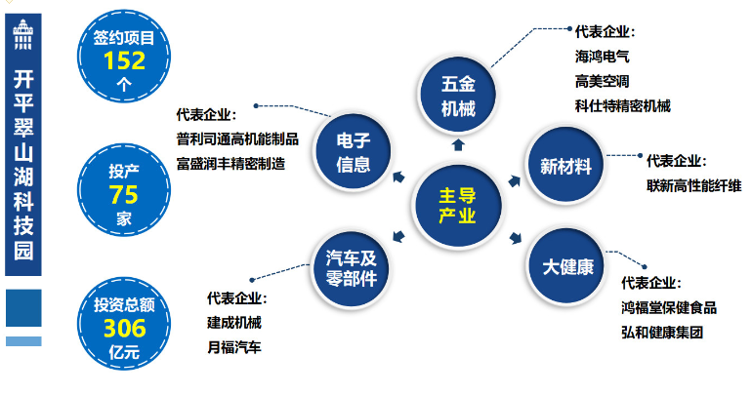
图1-3：翠山湖科技园招商引资情况
- 丰富的文化旅游资源
开平市历史悠久，文化底蕴深厚，是著名的华侨之乡、建筑之乡、艺术之乡和碉楼之乡，也是中国优秀旅游城市、国家园林城市和全国卫生城市。开平市总面积1659平方公里，总人口2018年统计达到68.89万，旅居海外的华侨和港、澳、台同胞75万人，分布在67个国家和地区。古镇、村落与生态是开平市三大核心资源特色，具有“世遗碉楼”、“最美乡村”、“古镇文化”、“山水生态”四大资源品牌。
根据旅游资源的空间分布，可划分为四个集聚区：其中三埠街道、长沙街道、赤坎镇、塘口镇南部、百合镇、蚬冈镇华侨文化资源积聚程度较高，形成中部华侨文化旅游资源积聚圈；开平市东部的水口镇、月山镇工业旅游资源分布比较集中，形成东部工业旅游资源集聚圈；北部大沙镇、龙胜镇、马冈镇山林、水库等自然资源聚集，形成北部山地生态旅游资源集聚圈；南部赤水镇、金鸡镇以温泉资源、生态田园风光为主，形成温泉生态资源集聚圈。
专栏1-3：开平市四大主导品牌
世遗碉楼 | 拥有广东省唯一世界文化遗产——开平碉楼与村落，散落在开平市境内共有1883座碉楼。开平碉楼是中西建筑艺术融合的产物，堪称“世界一绝”的历史文化建筑景观。
最美乡村 | 以碉楼与村落遗产地、立园景区为龙头，以塘口、赤坎、蚬冈、百合等镇域的丰富田园景观为背景，以加拿大村、荣桂坊、东安里、南安里、福和里、十石村等散点分布的无人村、旧村、旧街区为依托，开平市田园景观、乡土建筑充分彰显开平厚重的历史积淀与远离尘嚣的田园风情。
古镇文化 | 以广东省重点建设项目赤坎古镇华侨文化展示旅游项目为驱动，推进赤坎古镇景区和赤坎新区建设，打造国家级特色小镇赤坎镇；  整合岘冈旧墟、塘口旧墟、百合旧墟、赤水骑楼街等资源，加快招商引资力度，打造各具特色的旅游产业小镇。
山水生态 | 开平市北部的天露山素有“南粤第一高峰”之称；潭江横贯开平市中部地区，是衔接市区与世界遗产的重要纽带。以天露山和潭江为代表的山水资源是开平重要的生态涵养地与核心水源区。
- 优越的自然生态环境
开平市属南亚热带季风海洋性气候区，年均气温21.5度，年降雨1700～2400毫米，气候宜人。开平市总面积1659平方公里，境内南北西部多低山丘陵，东、中部多丘陵平原，潭江自西向东横贯市腹，地势自南北两面向潭江河各地带倾斜，海拔50米以下的平原面积占总面积的69%，丘陵面积占29%，山地面积占2%。水路四通八达，历来是重要商埠和货物散集地。近年来，开平市生态文明建设取得新突破。大气、水和土壤环境得到显著改善，单位生产总值能源消耗、二氧化碳排放和主要污染物排放的控制水平达到江门市下达目标要求，绿色生产、绿色消费成为人民生活的主流。公园城市建设成果突出，森林覆盖率和城市人均公园绿地面积进一步提高，基本形成绿色低碳发展新局面，为发展建设特色小镇提供了优越的自然生态条件。
- 面临机遇
- 不断完善的相关政策为特色小镇建设提供了政策支撑
为深入推进新型城镇化建设、发展具有特色优势的休闲旅游、商贸物流、信息产业、先进制造、民俗文化传承、科技教育的魅力小镇，近年来国家相关部委先后出台多个政策文件，其中包括《关于开展特色小镇培育工作的通知》（建村〔2016〕147号）、《关于推进政策性金融支持小城镇建设的通知》（建村〔2016〕220号）等；同时，广东省发展改革委、科技厅、住房城乡建设厅也联合出台了《关于加快特色小（城）镇建设的指导意见》（粤发改区域〔2017〕438号）、江门市发布《江门市特色小镇发展规划》。国家及省、市相关文件均提出小城镇是新型城镇化的重要载体，是促进城乡协调发展最直接最有效的途径。国家发改委等有关部门为符合条件的特色小镇建设项目成立专项建设基金，提出对工作开展较好的特色小镇给予适当奖励。各级地方政府也相应出台相关文件，将通过保障建设用地、加大财税减免力度、拓宽融资渠道、优先给予项目支持等方式为特色小镇的创建与发展提供便利。各级单位在产业、财政、土地、金融、人才等方面对特色小镇建设给予积极支持，为特色小镇建设提供了良好的政策环境和机遇。
专栏1-4-1：中央特色小镇政策整理（部分）
2016.2 | 《关于深入推进新型城镇化建设的若干意见》
2016.7 | 《关于开展特色小镇培育工作的通知》建村[2016]147 号
2016.10 | 《关于推进政策性金融支持小城镇建设的通知》建村[2016]220号
2016.10 | 《关于加快美丽特色小（城）镇建设的指导意见》发改规划[2016]2125号
2017.7 | 《住房和城乡建设部关于保持和彰显特色小镇特色若干问题的通知》
2017.12 | 《关于规范推进特色小镇和特色小城镇建设的若干意见》发改规划[2017]2084号
2018.08 | 《关于建立特色小镇和特色小城镇高质量发展机制的通知》发改办规划[2018]1041号
专栏1-4-2：广东省内各级特色小镇政策整理（部分）
2017.7 | 《关于加快特色小（城）镇建设的指导意见》粤发改区域[2017]438号
2017.7 | 《广东省特色小镇创建导则》粤发改区域[2018]262号
2017.8 | 《关于公布特色小镇创建工作示范点名单的通知》粤发改区域[2017]4525号
2018.5 | 《关于做好第二批省级特色小镇创建前期工作的通知》粤发改区域[2018]2153号
- 新型城镇化持续推进为特色小镇建设提供了动力支持
《国家新型城镇化规划（2014-2020）》指出，我国已进入全面建成小康社会的决定性阶段，正处于经济转型升级、加快推进社会主义现代化的重要时期，也处于城镇化深入发展的关键时期，必须深刻认识城镇化对经济社会发展的重大意义，牢牢把握城镇化蕴涵的巨大机遇。规划要求促进各类城市协调发展，增强中心城市辐射带动功能，加快发展中小城市，有重点地发展小城镇，促进大中小城市和小城镇协调发展。开平市毗邻香港、广州、珠海、中山、佛山五大城市，通过加强与城市发展的统筹规划与功能配套，有望逐步发展成为卫星城。市内具有特色资源、区位优势的小城镇，可通过规划引导、市场运作，培育成为文化旅游、商贸物流、资源加工、交通枢纽等特色专业镇，完善基础设施和公共服务，发展成为服务农村、带动周边的综合性小城镇。
- 消费升级和内需扩大为特色小镇建设提供了市场支持
党的十九大报告指出，中国特色社会主义进入新时代，社会主要矛盾已经转化为人民日益增长的美好生活需要和不平衡不充分的发展之间的矛盾。从消费视角来看，主要表现在现有供给不能满足城乡居民消费结构升级的需要。近年来，随着人均收入水平的不断提高，居民消费需求将不断升级，城乡居民收入持续较快增长随着工业化、城镇化、信息化的持续推进，消费需求正步入快速发展的新车道，在消费规模快速扩张的同时，消费升级步伐加快，消费层次、消费品质、消费形态、消费方式和消费行为等方面均呈现出明显的趋势性变化。其中，新兴业态继续保持快速增长，升级类消费增长较快。在旅游、文化、休闲等体验式娱乐领域的消费增长尤为突出。开平市资源丰富，且地处人口众多、经济发达、消费能力强劲的珠三角地区。发展特色小镇，增加文化旅游、休闲等体验式娱乐领域的开发建设，有助于迎合消费需求的变化，深化供给侧结构性改革。
- 粤港澳大湾区战略为开平特色小镇建设提供了广阔平台
党的十九大报告与政府工作报告中，将粤港澳大湾区建设提升到国家发展战略层面。由香港、澳门两个特别行政区及包含江门市在内的广州九市组成的粤港澳大湾区是国家建设世界级城市群和参与全球竞争的重要空间载体，是与美国纽约湾区、旧金山湾区和日本东京湾区比肩的世界四大湾区之一。面积达5.6万平方公里，人口达到6600万。2017年湾区GDP突破10万亿元，成为全球经济最活跃的地区之一。开平位于粤港澳大湾区的西部边缘，要在大湾区发展中不被边缘化，就要打破传统的思维，以更加开放的心态定位未来发展。充分利用开平市丰富的土地储备与旅游文化资源，主动对接广佛都市圈、深港澳都市圈，大力发展特色小镇，将开平建设成为都市人的休闲小站、现代人的心灵家园。
表1-2：四大湾区经济发展主要指标
指标 区域 | 东京湾区 | 纽约湾区 | 旧金山湾区 | 粤港澳大湾区
面积（万平方公里） | 3.68 | 1.74 | 1.79 | 5.6
人口（万） | 4374 | 2340 | 715 | 6671
GDP（万亿美元） | 1.8 | 1.4 | 0.76 | 1.36
人均GDP（万美元） | 4.1 | 6.9 | 9.9 | 2
GDP增速（%） | 3.6 | 3.5 | 1.7 | 7.9
货柜吞吐量（万TEU） | 766 | 465 | 227 | 6520
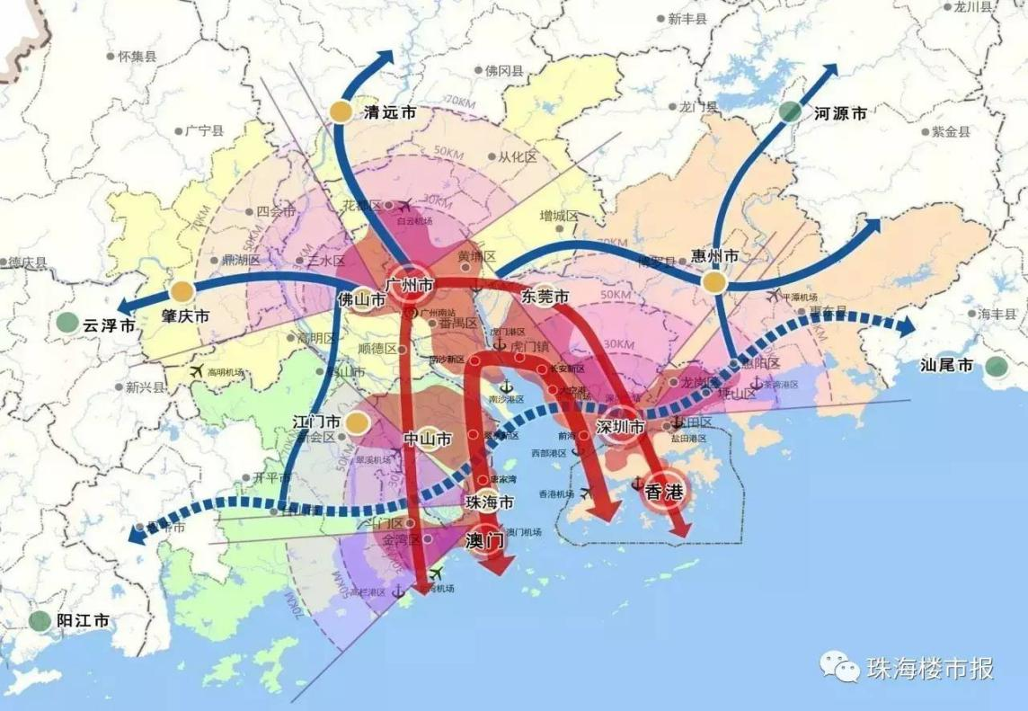
图1-4：粤港澳大湾区区位示意图
- 赤坎古镇项目引进为开平特色小镇建设提供了核心驱动力
开平市赤坎镇是住建部公布的第一批中国特色小镇之一。历史上，众多开平华侨从赤坎出发漂洋过海，也正因如此，中西文化在这里碰撞交汇，留下了规模宏大，保存完整的骑楼建筑群。2014年，随着“赤坎古镇旅游项目暨新城镇建设”项目启动，有着680座极具岭南风情的骑楼古镇，将变身为多维度展示华侨文化的窗口。该文化旅游项目投资超过60亿元，以赤坎古镇3平方公里历史骑楼街区作为宏大背景资源，致力于将赤坎镇打造为集观光游览、休闲度假、商务会展、文化创意和古镇体验功能为一体，以体验古镇文化、岭南骑楼历史人文和自然景观为主的综合休闲旅游度假区、世界级旅游目的地。项目建成后，稳定期年接待能力将超过700万人，预计稳定客流500万人次/年以上，拉动开平市GDP200亿以上，创造直接就业近万人，间接就业10万人以上。古镇项目所带来的流量与基础配套设施的建设为特色小镇的创建提供了良好的发展契机。
- 制约因素
- 资金不足为开平特色小镇建设造成一定的不利影响和制约
当前融资平台作用有限，镇级财力相对薄弱，虽得到江门市、开平市两级政府的大力支持成功融资12.5亿元，但是与总投资额相比，仍存在较大的资金缺口。开平市经济社会发展基础和发展水平仍相对落后，经济总量规模不大，对特色小镇的发展形成一定的不利影响和制约。
- 产业基础薄弱限制了其对开平特色小镇发展的支持力度
村镇经济及其特色产业集群，对特色小镇的发展建设具有重要支撑作用。相对于粤港澳发达地区，开平市村镇产业发展相对滞后，规模偏小，特色产业集群相对较少，产业集群层次较低、集群效应不强、难以维持竞争力。普遍存在滥用概念、名不副实、房地产化的不良倾向，把特色小镇当成筐，什么都往里装。
- 人才短缺成为开平特色小镇规划建设的重大瓶颈
国内村镇地区由于思想观念、管理体制、企业待遇等方面的问题导致在人力资源管理上缺乏合理的聘人机制、用人机制、留人机制和育人机制。另一方面，随着城镇化进程的快速发展，大量村镇人口向中心城区集聚成为趋势。开平市虽然地处珠三角，但经济发展水平相对周边发达城市仍然较低，工作生活环境条件对相关人才不具备吸引力。目前，人才短缺问题已成为制约村镇工作高效开展和特色小镇规划建设的重大瓶颈。
- 竞争加剧成为开平创建特色小镇工程中的最大挑战之一
随着经济发展与产业升级的不断推进，各省、市相继推出特色小镇创建计划。珠三角地区新兴特色小镇项目众多，使得开平市面临的市场竞争加剧，如何进行特色小镇开发模式创新，找寻独特卖点，是开平创建特色小镇工程中的最大挑战。
- 配套服务不足对开平特色小镇的发展建设产生一定约束
近年来，开平市村镇布局持续优化，扩容提质扎实推进，但区域发展不平衡、不协调矛盾依然突出，中心城区首位度不高、要素集聚不足、带动能力偏弱等问题仍然存在，城市规划、建设和管理的精细化程度不高，城市形象特色不突出。配套服务不足对特色小镇的发展建设产生了一定的约束。
- 制度机制障碍对开平特色小镇规划实施造成一定影响
特色小镇的推进需要良好的制度环境。目前，特色小镇的建设还面临着诸多制度机制障碍，主要表现在固化、低效的行政效率，不尽合理的组织机构以及有待完善的扶持政策。目前，审批程序繁琐等问题对特色小镇规划实施造成一定的影响。此外，政策落实、特色小镇专项资金保障与人才引进补贴等问题丞待解决，政府部门与小镇投资企业各个层次之间的工作联系与长效工作机制有待进一步协调统筹。

- 重大意义
- 有利于推进产业融合差异化发展
开平市各镇、街区位条件、自然环境及经济文化发展模式的不同，决定了其必须因地制宜进行差异化发展。党的十九大提出，要深化供给侧结构性改革，建设现代化经济体系。特色小镇是新兴集聚发展要素的创新创业平台，通过产业创新基地、创新制度和创新环境的营造，与文化根植空间、各类载体等结合起来，精心打造特色小镇品牌，通过与珠三角地区以及周边区域差异化发展战略，塑造产业融合示范基地的形象。
- 有利于加强乡村振兴与美丽乡村建设
党的十九大明确提出建设生态宜居美丽乡村的重要要求，为实施乡村振兴战略、推进美丽中国建设指明了方向。美丽乡村建设是美丽中国建设的重要组成部分，涵盖广大农村地区经济建设、政治建设、文化建设、社会建设、生态文明建设的各领域各环节。特色小镇是城乡发展和新型城镇化的有机结合，有利于所在区域的农民就地就近城镇化，促进乡村振兴和大中小城市与小城镇协调发展，实现城乡统筹和一体化。目前开平市正深入推进各镇在产业、交通、环保、农业等方面协同发展，特色小镇的建设有助于城市空间格局不断优化，城乡一体化稳步推进。
- 有利于促进华侨文化传承与复兴
有利于推进开平市创建中外文化重大交流平台，构建华侨文化生态圈。积极实施文化体制改革，加强对世界文化遗产开平碉楼与村落的保护和开发，深入挖掘开平民歌、曲艺等非物质文化遗产内涵，擦亮华侨文化品牌。特色小镇的建设有利于传统文化的挖掘、保护、传承与弘扬，对推动社会主义文化繁荣兴盛、促进精神文明建设、实现文化强国具有重要意义。
- 有利于建设小康社会和满足人们美好生活需求
党的十九大报告指出，“中国特色社会主义进入新时代，我国社会主要矛盾已经转化为人民日益增长的美好生活需要和不平衡不充分的发展之间的矛盾”。这是对于国内已经延续了30多年关于社会主要矛盾表述的首次变化。特色小镇坚持以人为本，将保障与改善民生作为根本出发点和落脚点，遵循“宜创、宜业、宜居、宜游”四位一体的总体要求，有助于促进所在区域人们更稳定的工作、更满意的收入，对增强人们幸福感具有重要意义。

- 总体思路与发展目标
- 指导思想
- 习近平新时代中国特色社会主义思想
高举中国特色社会主义伟大旗帜，全面贯彻党的十九大精神，深入贯彻习近平总书记系列重要讲话精神，以中央“四个全面”战略布局以及“创新、协调、绿色、开放、共享”五大发展理念为引领，以省委“三个定位、三个率先”和江门市委打造“三门”，建设“三心”的目标为导向，以创新驱动为核心战略，深入实施市镇功能区规划，因地制宜发展特色小镇。紧紧围绕全面提高城镇化质量，加快转变城镇化发展方式。以人的城镇化为核心，有序推进特色小镇产业集聚；以城市群为主体形态，推动大中小城市和小城镇协调发展；以综合承载能力为支撑，提升特色小镇可持续发展水平；以体制机制创新为保障，通过改革释放特色小镇发展潜力，走以人为本、四化同步、优化格局、生态文明、文化传承的特色小镇发展道路。统筹推进经济建设、政治建设、文化建设、社会建设和生态文明建设，全力打造“先进产业基地、文化旅游名市、文明宜居新城、和谐幸福侨乡”，率先全面建成小康社会。
- “创新、协调、绿色、开放、共享”的发展理念
全面贯彻落实国务院《关于促进改革发展的若干意见》等政策文件，牢固树立创新、协调、绿色、开放、共享的发展理念，坚持以质量效益为中心，以人民需求为导向，以提升人民满意度为宗旨，主动适应经济发展新常态，深化改革创新，培育市场主体，推动转型升级，促进投资消费，不断提升城镇发展质量和效益，把开平建设成为中国最具影响力的华侨文化示范基地和珠三角最具深度休闲体验的乡村特色城市。
- “强能力、调结构、惠民生”的发展理念
以保障经济平稳较快发展和提高城乡居民生活品质为目标，紧紧围绕“强能力、调结构、惠民生”的发展理念，着力突破发展瓶颈，加快体制机制创新，完善特色小镇配套服务设施，因地制宜调整产业结构，构建安全稳定、清洁高效、多元互补、城乡协调的现代城镇发展体系。
- 基本原则
- 因地制宜，产业引领
从开平市经济社会发展实际出发，因镇施策，根据实际情况制定差别化政策。根据各镇、街自身资源禀赋和区位特点，明确一个最有基础、最有优势、最具特色的产业作为主攻方向，突出“一镇一主业”的发展模式。因地制宜，坚持科学谋划，突出特色、体现差异。充分结合当地的资源和产业优势，加强招商力度，通过政策引导、科技孵化、招商选智等方式，积极引进龙头企业，引导龙头企业带动产业发展，吸纳群众就近就业，进而实现产业发展、群众增收。
- 要素集聚，创新发展
深入实施镇域功能区规划，遵循“宜工则工、宜商则商、宜游则游”的原则，优化产业空间布局。立足产业集聚发展新趋势，突出抓好“一带五区”建设，构建层次分明、功能配套、产业互补的发展新格局。全线推动要素聚集区打破行政区域界限串点成带，实现资源、资本、物流等生产要素互联互通，扩大产业辐射面，打造形成具有鲜明特色、竞争力强的产业集聚区。配套落实江门市实施创新驱动发展的扶持政策。整合创新资源，充分发挥特色小镇创业创新成本低、进入门槛低、发展障碍少、生态环境好的优势，打造大众创业、万众创新的有效平台和载体。
- 稳步推进，绿色发展
以特色小镇创建为契机，不断完善城镇规划布局，加大协调推进力度，在综合考虑产业、文化、旅游、城市建设等支撑条件和发展潜力的基础上，按照全盘统筹、有主有次、循序渐进的思路，稳步推进特色小镇创建工作扎实有效开展；充分发挥环境保护对经济社会发展的调控作用，坚持绿色发展战略，积极构建现代产业体系，优化产业空间布局，加强重点区域管控，把资源环境承载力作为先决条件，严格环保准入，加强源头控制，促进绿色发展。
- 以人为本，共享发展
以人为本，民生优先。以人的城镇化为核心,合理引导人口流动。尊重人民意愿，保障民众权益。通过特色小镇的建设，增加居民就业，提高人民收入，改善人居环境，提升公共服务，深化惠民工程，丰富基层群众文化生活。以共享发展理念引领特色小镇发展，维护社会公平正义，保障发展为了人民、发展依靠人民、发展成果由人民共享，致力于解决开平市经济社会发展中共享性不够、受益不平衡等问题，促进全体居民共享现代化建设成果。
- 开发架构
完善特色小镇发展结构，制定符合实际的小镇发展策略是解决特色小镇创建过程中产业同质化和房地产化倾向问题的关键，即做好特色小镇特色产业的聚集。特色小镇打造的要点，一是落实城镇化功能要求，构建“产城人文”一体化的小镇；二是发挥区域引擎综合效应，带动周边乡村城镇化；三是结合具体环境特征，打造生态宜居环境。
开平市特色小镇主要可以分为文旅（含文化、农业、遗产等）和工业制造（含水暖卫浴、汽配、医药等）两大类，具有差异化的发展路径。其中旅游特色小镇的发展是通过核心旅游吸引物的打造，实现旅游服务人口、度假人口、常住人口与旅游休闲消费的聚集，进而实现休闲业态的聚集，泛旅游产业的集聚。在此基础上，形成住宅地产、度假地产、养生养老地产等居住发展结构，城市化基础设施建设，以及学校、金融、医疗等社会公共服务配套和行政管理配套。
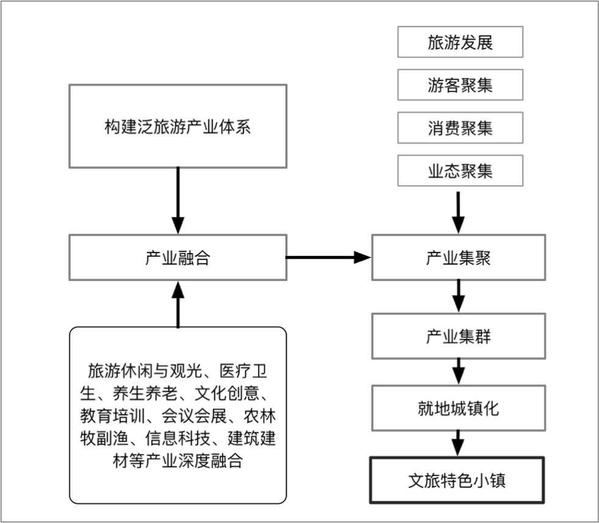
图2-1：旅游特色小镇发展架构图
工业制造类特色小镇的发展是通过特色产业引擎的打造导入人口，配套以旅游吸引核提升外来消费人口，从而两者共同搭建起产业聚集区。产业小镇外围则以休闲聚集区、产业延伸环、居住发展带，结合社区配套网，构建新型城镇发展结构。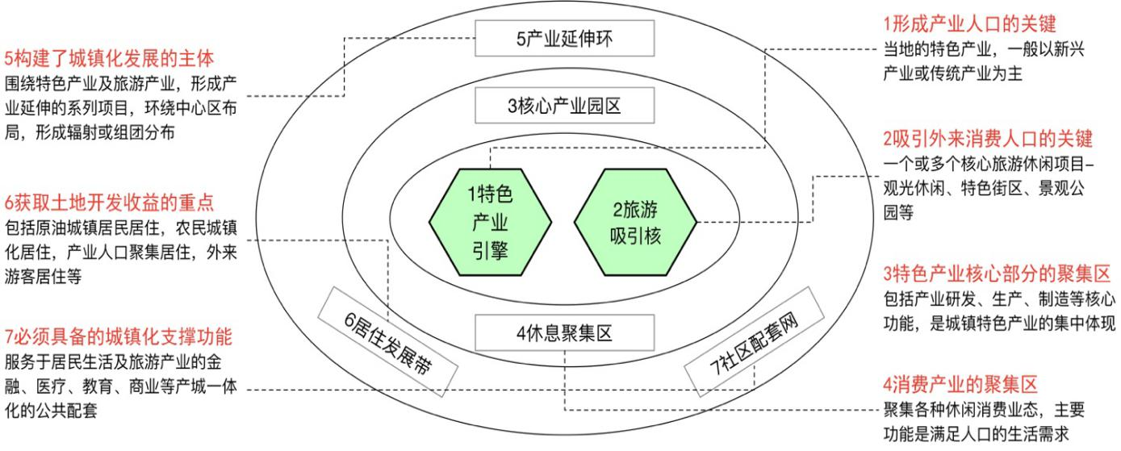
图2-2：产业特色小镇发展架构图
- 发展目标
- 近期目标
到2022年，在市域范围内建设2-4个各具特色、产业“特而强”、功能“聚而合”、形态“精而美”、机制“活而新”的特色小镇，类别涵盖文旅特色小镇、特色产业小镇、科技创新小镇等不同领域。其中力争2个特色小镇申报为省级特色小镇。每个特色小镇的企业主营业务收入年均增长15％以上，税收年均增长5%以上，就业人数年均增长10%以上，创建全省一流特色小镇的,每个特色小镇的企业主营业务收入年均增长10%以上，税收年均增长10%以上，就业人数年均增长10%以上。小镇建设初具规模，成为新的经济增长点。
- 中期目标
到2025年，在市域范围内培育7个特色小镇，其中力争1个特色小镇申报为国家级，3个申报为省级。每个特色小镇的企业主营业务收入年均增长20％以上，税收年均增长10%以上，就业人数年均增长15%以上，创建全省一流特色小镇的,每个特色小镇的企业主营业务收入 年均增长20%以上，税收年均增长10%以上，就业人数年均增长10%以上。小镇发展模式日趋成熟，在经济增长、产业升级和新型城镇化中的作用与地位日益显现。
- 远期目标
到2035年，在市域范围内培育10个特色小镇，其中力争2个特色小镇申报为国家级，4个申报为省级。每个特色小镇的企业主营业务收入年均增长25％以上，税收年均增长15%以上，就业人数年均增长15%以上，创建全省一流特色小镇的,每个特色小镇的企业主营业务收入年均增长20%以上，税收年均增长10%以上，就业人数年均增长10%以上。小镇经济成为经济形态的重要模式，吸引各类人才100人以上。特色小镇成为创新创业的重要平台和新型城镇化建设与城乡一体化发展的重要载体。

- 发展重点与空间布局
- 发展重点
- 全力打造一批文旅特色小镇
文化部“十三五”规划提出，要深入贯彻文化与旅游双向融合，促进休闲娱乐消费，培育品牌效应突出的特色文化旅游功能区，支持建设一批有历史、地域、民族特色和文化内涵的旅游休闲街区、特色小（城）镇、旅游度假区，培育一批文化旅游精品和品牌。以文化旅游融合为依托，以文化基因和文化元素提炼为核心，以创意和再生设计为手段，对开平市特色自然资源、人文资源、产业资源等关联性资源进行一体化深度整合后，以系统化的特色文化标识为指向，构建文化、生态、生活、产业有机融合的生态型空间体系，并使其成为具有历史记忆、文化传统、现代时尚、面向未来的生命体。充分挖掘开平碉楼、古镇、华侨文化、民俗文化、湿地、水乡、田园等自然生态资源，通过高标准规划建设，高水平运营管理，突出特色和差异化，着力打造一批集休闲、观光、体验、养生、医疗、健康及文化传承与保护于一体，以文化旅游及其相关产业为主导的景区、社区相融合，充满人文和生活气息，生态优美、宜游宜居的综合性文旅特色小镇。
专栏3-1：开平可打造的文旅特色小镇
开平市历史文化与旅游资源丰富，可依托相关资源，精心策划，打造一批文旅特色小镇。其中，赤坎镇已成功入选首批国家级特色小镇，通过对古镇旧建筑进行修旧如旧的改造，打造华侨文化展示和体验方面的内容，恢复赤坎古镇的历史风貌，将赤坎古镇打造成为中国古镇文化旅游新地标，成为华侨文化展示的窗口和平台，以及文物活化保护的示范区；塘口镇，可依托自力村碉楼群、立园、塘口旧墟等资源，加大改造基础设施设备和投入基础公共服务，将塘口镇打造成为影视文化、华侨文化、碉楼文化相融合的开平塘口·青年文创小镇；蚬冈镇，可以锦江里村落及周边田园碉楼景观为核心景观，将散落村落及碉楼进行串联，以大地为背景，打造摄影写生小镇；大沙镇，可充分利用山清水秀的资源优势，发展健康疗养行业，打造康养特色小镇；赤水镇，可以现有的农用机场为中心，整合周边温泉、山水田园资源，发展航空、低空旅游，打造航空特色小镇；三埠街道，可进一步深度挖掘开平市建筑之乡的传统优势，大力发展旅游业的同时，培育建筑建造业教育培训产业，打造建筑建造行业培训基地，创建建筑特色小镇。
- 大力培育一批特色产业小镇
积极推动传统产业升级，引导化纤纺织、水暖卫浴、食品工业等传统产业向价值链高端延伸。加快引进和培育医药行业标杆企业，引导企业运用先进设备和适用技术，大力开展产品设计和品牌建设，提高产品附加值。擦亮“中国水龙头生产基地”名片，推动企业由生产单一水龙头向整体卫浴配套转型，延长产业链条。加快建成水口商贸城，打造“一站式”卫浴采购交易平台。充分发挥省水暖卫浴质量监督站的作用，加强卫浴产品质量监管，支持企业创新研发，提高水暖卫浴产品市场竞争力。稳步推进战略性资产收购，促进食品企业兼并重组，鼓励食品企业适应市场需求，大力研发特色食品、绿色食品、保健食品，积极打造食品工业旅游，打响食品强市的品牌。鼓励建筑企业提升资质，扩大对外竞争力，拓展总建筑工程领域，做大做强建筑业。
依托医药卫生、水暖卫浴、纺织服装、建筑建材等传统优势特色产业集群，进一步提升产业水平、拓展产业链条、丰富发展内涵，并优化空间布局，以产业带动和支撑，促进产业集聚区向集产、城、人、文于一体的特色小镇转变，打造形成一批以传统优势特色产业为主题、生产、生活、生态相融合的特色小镇。
专栏3-2：开平可打造的特色产业小镇
开平市拥有一批传统优势特色产业，同时，先进制造业和新兴产业正加快形成，可依托相关产业资源，策划、打造一批特色产业小镇，如龙胜镇，可依托在建中的汽配产业园，整合镇域内汽配生产企业，延长产业链，打造汽配特色小镇；月山镇，可依托彼迪药业等龙头企业的发展优势，进一步发挥品牌效应，带动周边相关企业发展，打造医药科技小镇；沙塘镇，全镇拥有持证药品、生物生产企业3家，年产值近2亿元，医药产品数量较多，已形成一批竞争力强、质量优、市场信誉好的医药产品群，可以生物制药、医疗器械、工业旅游为主题，打造生物科技小镇；水口镇，长期以来致力于水暖卫浴的研发与制造，产业基础雄厚，先后获得“中国水头龙生产基地”、“国家外贸转型升级专业型示范基地”等荣誉称号，可在今后发展中继续扩大产业规模，加强品牌建设，打造水暖卫浴特色小镇。
- 创新发展一批新型农业小镇
深化农业供给侧结构性改革，推进农业转型升级，将优化产品产业结构作为农村的首要工作加以部署。以市场为导向，紧跟消费需求变化，解决优质农产品供给问题，发展农业新业态。在建设粮食生产功能区和重要农产品保护区的同时，要建立特色农业品优势区，将地方土特产和小品种做成大产业。不仅要调整优化农产品结构，还要推行绿色生产方式，壮大新产业新业态，农业发展既要转型，更要升级。着力提升现代农业效益，加速现代农业示范区建设，加大特色小镇农业招商力度，强化农业创业创新，做大做强一批农业精品园区、一批农业示范项目、一批农业龙头企业、一批示范家庭农场。培育壮大农民专业合作组织，支持供销社经营创新、组织创新、服务创新。加大农田水利基础设施投入，持续抓好“中央财政小型农田水利重点县”项目建设，强化山塘、水库和堤围除险加固。坚持政策扶农、科技助农、人才兴农等核心理念，推进特色小镇农业资源与旅游资源深度融合。
专栏3-3：开平可打造的创新农业小镇
开平市农业发展历史悠久，可创建一批产业体系较完善，农业基础设施较夯实，农业技术装备、农业产业化水平较高的特色小镇。如苍城镇“旅游+文化”特色小镇，苍城镇目前建设有江门市现代农业示范基地，广三保畜牧公司与温氏农牧公司等龙头企业相继落户于此。粮食生产稳步增长，潭碧冬瓜、、六合马铃薯、大罗村辣椒等区域特色种养基地出具规模；马冈镇“生态农业”特色小镇，百年品牌“马冈鹅”品种优良，家庭式原始养殖方式远近闻名，以马冈鹅为首的特色小吃众多，可整合周边农业资源，打造生态农业小镇。
- 积极发展一批科技创新小镇
深入实施创新驱动战略，推动以企业为主体、市场为导向、科技创新为核心的发展理念。整合用好科技发展专项基金，培育新增一批国家级高新科技创业企业群。支持企业申报国家、省级和江门市级工程技术研发中心。强化知识产权保护，促进企业专利数量与质量“双提升”。落实《开平市小微企业创业创新基地城市示范工作方案》。深入实施小微企业“双创”基地建设、公共服务、环境优化“三项重点工程”，大力推进乡镇企业创业创新创造。加强创新服务平台建设，引导企业应用智能机械生产设备，积极开展工业设计、技术改造工作。促进产学研合作，加强博士后工作站、科技特派员工作站等建设，为特色小镇提供人才保障。实施“互联网+”行动，推进信息网络基础设施建设，加强智慧城乡信息资源开发利用。大力普及科学知识、创新精神，营造“大众创新、万众创新”的浓厚氛围。
专栏3-4：开平可打造的科技创新小镇
近年来各级政府大力推行创新驱动发展战略，推进以企业为主体，市场为导向、科技创新为核心的全面创新。开平市可依据国家相关政策法规，着力发展一批科技资源集聚的特色小镇。如百合镇“高新环保”特色小镇，位于百合镇的瀚蓝固废是目前江门地区唯一一个固废处理中心，现已开工建设，设计日处理能力600吨，可承接五邑地区的固废处理。功能分区为湿地公园和固废处理厂，可通过招商引资，建设循环高新科技工业园，吸引更多环保科技企业入驻，形成生态环保特色小镇；金鸡镇“科普小镇”，正在招商的中微子科普项目园区包含自然物理现象体验馆、亚热带植物园、农耕体验园区等，项目投资预计在20亿元以上。金鸡镇可依托中微子实验基地，融合周边森林、山水资源，打造高科技科普文化教育特色小镇。
- 发展定位
基于镇街的产业基础、资源条件等要素，结合未来发展方向和开平市在产业、功能布局上的统筹考虑，为每个镇街初步谋划特色小镇的定位。
赤坎镇以文化旅游产业为特色，定位华侨文化旅游特色小镇。通过赤坎古镇粤港澳大湾区旗舰旅游目的地的打造形成核心吸引力，将赤坎古镇打造成为中国古镇文化旅游新地标，成为华侨文化展示的新窗口，成为吸引侨青回迁创业的新平台，成为大湾区世界级旅游目的地。同时与赤坎新区、塘口镇、百合镇旅游资源联动，形成旅游特色产业集群发展。
塘口镇以塘口旧墟和古村落资源为依托，定位青年文创小镇。以塘口旧墟改造和古村落开发为主体，通过探索文创小镇保护利用新机制，建设集文化交流、文化演艺、非遗与艺术培训、文创产品展示于一体的青年文旅创意中心。依托美丽乡村广阔空间，鼓励研学旅游、休闲农业、科技旅游等新业态发展，建成青少年研学旅游示范基地。
百合镇以环保和旅游产业为特色，定位环保领域小镇。以自然环境的优势，整合固废处理、经济循环、环保加工的绿色产业为一体，同时依托碉楼观光、村落游览、文遗鉴赏形成遗产开发新模式。
苍城镇以农业为特色，定位创新农业小镇。立足原有农业资源优势，以技术创新支撑产业发展，吸引企业集聚，带动新型城镇化发展为路径，完善科技支撑链条，创新产学研合作平台，促进农业产品转化，带动一二三产业融合发展和新农村建设，实现产城融合，构建全新的生产、生活新型城镇化范式。同时，以制造业、物流、商贸为优势，发展现代精品制造、文创制造等工业体系。
赤水镇以农业、环境、林屋机场为特色，定位航空特色旅游小镇。以林屋机场为基础，以航空体验为核心，形成航空科普、航空研学教育、户外运动、休闲度假为一体的现代航空小镇。
大沙镇以森林、水库、农业资源为特色，定位农业养生小镇。以生态农业景观、山水景观为基底，围绕种植基地、山水设计养生度假产品为核心，推出特色农产品种植和精品花卉种植，营造山水养生静谧空间，以当地村落、宅基地为依托建设养生养老设施，营造高品质养生养老、度假休闲的亲民文化社区。
金鸡镇以中微子项目为核心，定位科普小镇。以中微子研究基地为核，物理研究科普应用为魂，山水田园、山脉水体为景，以科普教育和旅游产业为引领，依托中微子实施室，打造融科普教育、探奇探险、专项研学、乡村旅游、美食体验等多功能为一体的科普小镇。
龙胜镇以现有工业资源、农业资源和旅游资源为基础，定位汽配特色小镇。进一步汇聚创新，以汽车配件为核心支撑，以龙胜汽配园为集聚平台，打造一个汽车工业旅游、汽车配件生产上下游齐全的产业转型升级产业新高地。
马冈镇以非遗、乡村旅游资源为特色，定位农业遗产小镇。通过对现有农业遗产的梳理，树立中国农业遗产小镇标杆，打造全球重要农业文化遗产（GIAHS）展示平台；结合兽、禽、花卉复合养殖，打造全国复合农业生产体验基地典范；整合周边旅游资源，打造农业乡村旅游生态绿色走廊。
三埠街道以全市范围内的建筑产业基础为依托，定位建筑小镇。围绕建筑教育产业的资金链、人才链、产业链、创新链进行全产业链开发运作，通过国际合作和校企合作，构建学历教育、职业培训教育相结合的应用型建筑人才培养体系，打造集建筑培训教育、人才中心、文创产业、休闲于一体的宜居宜业建筑小镇。
沙塘镇以生物制药产业为核心，定位生物科技小镇。依托现有生物制药、医疗器械产业基础，整合周边镇区、翠山湖工业园服务配套融合发展成为特色示范区，显现出生物科技产业链集聚的强大效应，打造成为集产业、文化、旅游、社区“四位一体”的特色小镇。
水口镇以水暖卫浴为核心特色，定位水暖卫浴工业小镇。立足水口镇水暖卫浴基础资源优势，通过创新产学研合作模式推动以技术创新，促进工业转型发展，形成卫浴工业主题的特色小镇。
蚬冈镇以古村落、滨水骑楼街和水库资源为基础，定位摄影写生小镇。以锦江里碉楼群和自然村落、蚬冈旧圩为核心资源，深入挖掘传统文化，利用修旧如旧技术使旧建筑崇焕新生成为摄影写生优质素材；同时整合周边碉楼、居庐、稻田、水库，传统民俗文化等有形无形资源，积极推进基础设施设备、公共服务的建设，打造以摄影写生实景基地为基础，艺术创作、艺术展示为核心，艺术商业、艺术教育为衔接、休闲度假为拓展的摄影写生小镇。
月山镇以现有医药企业为依托，定位医药科技小镇。通过集聚制药、医药化工产业企业，打造集现代医药研发生产、医药文化交流、旅游、健康购药展销等功能等复合型基地。
- 空间布局
特色产业空间布局应与开平市功能区规划、城乡规划、产业规划、经济社会发展规划、土地利用总体规划、生态环境保护规划、开平市大中、小型水库移民后期扶持规划、能源规划、“大民政”综合保障体系建设规划相一致。拓展产业发展新空间，深入实施市域功能区规划，遵循“宜工则工、宜商则商、宜游则游”的原则，优化产业空间布局。立足产业集聚发展新趋势，突出抓好“一带五区”建设，构建层次分明、功能配套、产业互补的发展新格局。“一带”，即打造先进五金机械装备制造产业带。把翠山湖科技产业园作为落实省委“珠西行动”的主战场，加快完善园区生产生活配套，依法推进扩园征地，成为吸纳先进机械装备制造业发展的一流平台。全线打通翠山湖大道，推动翠山湖科技产业园与月山、水口、沙塘、苍城等工业基础良好的镇组团式发展，打破行政区域界限串点成带，实现资源、资本、物流等生产要素互联互通，促进传统五金卫浴产业与新兴机械装备产业融合发展，进一步扩大产业辐射面，打造形成具有鲜明特色、竞争力强的先进五金机械装备制造产业带。“五区”，即加快建设五个产业集聚区。包括：以三埠、长沙为重点的城市经济中心区；以水口的水暖卫浴、月山医药科技为中心，拓展到沙塘生物制药，打造科技创业创新示范区；以赤坎为支点，整合开发塘口、百合、蚬冈等碉楼与村落资源，打造华侨文化旅游度假区；以大沙天露山生态资源为特色，整合周边龙胜、马冈镇生态资源，形成集现代农业、健康养生、休闲旅游于一体的生态产业发展区；以金鸡、赤水、蚬冈镇为重点，依托中微子实验站、国家现代农业示范区项目、世界文化遗产和温泉资源等，谋划“科普教育+农业观光+休闲度假”产业发展区。
专栏：3-5：开平市区域总体发展格局
《开平市市域功能区规划》中，根据生态敏感性、发展潜力及现有开发密度三个分项指标构成空间布局指标体系，确立了都市生活圈、产业发展圈、历史文化圈、生态农业圈四个功能分区。
都市生活圈：指发展潜力相对较高、生态敏感性一般、现有开发强度较高的地区，主要包括潭江和沿325国道的三埠、长沙街道办和水口镇大部分区域。该区域具有聚集本市及承接珠三角广州、佛山等周边城市人才的条件和效应，可大力发展教育、文化、科技等二、三产业，逐步淘汰落后产能。打造三埠街道建筑文旅、建筑建造教育产业、水口镇科技创新水暖卫浴新平台，有助于该地区加快经济结构调整和产业（行业）优化升级，成为开平市全面发展的增长极之一。
产业发展圈：为发展潜力大、生态敏感性较低、现有开发密度适中的地区。位于产业发展圈的地区主要包括：以开阳高速公路和规划中的国道325复线为主要交通载体的翠山湖产业转移工业园，覆盖沙塘镇与月山镇大部分区域。该区域是开平经济发展的主要生长带与支撑面，在月山镇、沙塘镇发展先进生物制药、生物科技行业，有助于带动周边产业，发展和提升传统小工业，发展产业集群。
历史文化圈：指生态敏感性低、现有开发密度一般的地区，但区内存在多处世界文化遗产的碉楼与村落，包括赤坎、百合、塘口中南部以及蚬冈中北部。这一区域是开平侨乡文化的核心区，碉楼与村落“世遗”保护所在地。在赤坎、塘口、蚬冈创建一批文化旅游特色小镇，有助于进一步宣传开平市侨乡文化内涵，打造具有世界影响力的观光与休闲并重的文化旅游胜地。
生态农业圈：为生态敏感度高，不适宜重点发展工业的地区，主要包括南部生态农业圈与北部生态农业圈，即金鸡、赤水、大沙镇、苍城北部及马冈北部。在苍城、马冈发展创新生态农业，将大沙、金鸡、赤水分别打造为康养、科普教育、航空特色小镇，可在不影响生态环境保护的前提下，通过生态农业及生态旅游业带动区域经济发展。
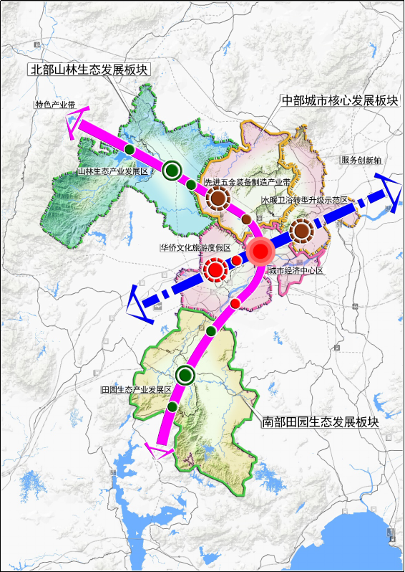
图3-1：开平市市域发展规划图

- 主要任务
- 加强统筹规划与分步实施
一、政府引导，统一布局
紧紧围绕《开平市国民经济和社会发展第十三个五年规划》中提出的建设目标，统筹考虑全市特色小镇发展建设。通过编制《开平市特色小镇发展总体规划》，进一步增强政府引导能力，积极推进特色小镇项目的谋划策划。通过申报征集、评审认定，构建全市特色小镇项目库，实现全市一盘棋，统一谋划布局，健康发展。在充分调研区位条件、地域特征、资源禀赋、支柱产业的基础上，因地制宜，找准特色、凸显特色、放大特色，体现区域差异性，提倡形态多样性，防止内容重复、形态雷同和同质化竞争。
二、多规合一，统筹规划
按照节约集约用地、“多规合一”的原则，做好与产业规划、城市（城镇）总体规划、土地利用总体规划、环保规划等专项规划衔接。充分利用现有区块环境禀赋、存量资源和产业基础，升级改造区块老旧闲置厂房、传统工业园区，合理布局生产、生活、生态、文化等空间，提升土地利用效率。立足开平市发展规划全局，统筹协调城乡发展及各镇街发展不平衡问题，通过梳理各镇街优势资源、产业基础、发展现状，统一布局、统一规划、集群发展、联动发展。
三、分区设立，分步实施
特色小镇建设应合理控制规划面积，坚持形态“小而美”原则，科学设立起步区、核心区及外围辐射区，积极推动核心建设区紧凑布局、高效利用。其中，规划尽量选址在交通便捷、环境优美、文化浓郁、社区服务完善的区域，促进产业功能、旅游功能和社区功能融合发展。根据资金筹措计划、时间进度计划和产业培育规律，制定科学合理的发展阶段计划，分步实施，有序推进。
- 突出产业支撑与创新培育
一、挖掘特色产业，突出产业支撑
根据开平城市发展定位，聚焦支撑开平未来发展的优势传统产业（化纤纺织、水暖卫浴、食品工业等）、先进（装备）制造业、大健康产业、旅游产业和现代服务业。根据资源禀赋、区位特点及产业基础，明确一个最有基础、最有优势、最具特色和成长空间的产业作为主攻方向，促进产业做精、做特、做强，打造具有持续竞争力的独特产业生态，突出产业支撑，做到“一镇一主业”、“一镇一特色”。
二、实施创新驱动，突出创新培育
根据《开平市人民政府关于实施创新驱动发展战略加快创新型城市建设的意见》和《开平市小微企业创业创新基地城市示范工作方案》的相关要求，加快财政金融体制创新、投融资体制创新、行政审批制度创新。大力培育众创空间、创新孵化器、加速器等创新创业平台，为创业者提供配套完善的创新创业空间，并形成集聚效应。建立综合服务和创业创新平台，建立创新创业促进机构，创新创业服务体系。立足特色产业创新培育，积极与省内外高校、科研机构或专业服务机构开展合作，充分借助外脑，吸引高端人才和创业者进驻，引入一批天使、风投、创投等基金投资。
- 推进产城融合与要素集聚
一、以产兴城，产城融合
特色产业是特色小镇发展和立足的根本，在梳理优势产业、支柱产业的基础上，以政府为主导，选择最具基础优势和发展空间的产业并持续做精、做特、做强。围绕特色产业，以城镇为基础，承载特色产业空间，加强城市功能规划（住宅、商业、道路、市政等）与产业发展定位的“规划与定位同步原则”，提供产业链的上下游配套、生活配套，进一步驱动城镇更新和完善各项基础设施，达到产城融合。特色产业导入及培育方面，在尊重现实基础、尊重市场需求的基础上进行科学论证；在把握产业发展战略的基础上，进行空间布局规划、并确立分阶段发展目标；在龙头企业的招商和培育、产业链打造的基础上，发展壮大核心支撑；最终强化产业辐射带动，形成围绕特色产业“补链补强”效应。
二、城乡统筹，要素聚集
通过着力做大做强本地特色产业，创造就业机会，扩大就业容量，增强特色小镇就业吸引能力。通过着力完善市政配套和公共服务水平，优化人居环境，增强特色小镇对人口的吸引力和承载力。建立健全城乡劳动力就业市场和人才交流市场，完善就业信息服务；进一步加大人次扶持引进政策力度，促进紧缺人才和高端人才的引进；加强流动人口社保、就医、子女就学等权益保障。统筹规划城乡基础设施和服务网络，促进土地、资本、信息、人才、资源等要素在城乡之间合理配置，推动城乡产业融合发展。通过完善特色小镇的各项基础设施，做强优势产业，打造吸引各发展要素聚集的发展平台，同时加强政策性扶持与引导作用，促进各要素向特色小镇聚集。
- 完善基础设施与公共服务
一、完善基础设施
特色小镇应积极融入开平市交通发展的大局和潮流中，充分利用深茂铁路、G15沈海高速、高恩高速、325国道广湛线及各条省道的交通优势，进一步优化镇域内部交通网络结构，加强与各类交通主干线的连接。坚持节约优先、多元发展、环境保护和科技创新的能源发展策略，进一步完善城乡电力、燃气供应网络，完善中低压配电网建设，大力发展新能源和可再生能源，进一步优化能源利用结构，为特色小镇的生产、生活、工作提供可靠的能源保障。加强网络基础设施建设，实施光纤入村入户工程，提升网络速度和网络安全。加快推动互联网、大数据、人工智能和实体经济深度融合，发展先进制造业，支持传统产业优化升级。完善排水防涝、防洪设施，加强污水、垃圾处理等基础设施建设，推进市政综合管廊建设，充分利用地下空间，节约集约用地。
二、提升公共服务
加快推进开平市教育现代化进程，全面提升教育现代化水平和开平市教育区位优势，通过逐步完善以公益性和普惠性为主体的学前教育体系、大力发展以优质均衡为特征的义务教育、大力发展以优质多样为内涵的普通高中教育，加快推进以服务全民为宗旨的终身教育体系，使特色小镇居民学有所教。结合当地的地形地貌，因地制宜进行镇级公园建设，实现村居公园全覆盖，提升城乡绿廊景观水平，为特色小镇居民提供日常休闲公共场所。不断完善开平市“大民政”综合保障体系，建立多元化医疗保障、养老服务、助残服务，建立社区服务与社区管理大数据信息平台，提升民政综合服务水平。培育壮大现代服务业，进一步完善商贸物流及电子商务，继续实施商业网点规划，实施便利消费进社区、便民服务进家庭战略。
- 塑造独特风貌与优美环境
一、塑造独特风貌
坚持“发展空间布局”与“小镇整体风貌”统一协调的原则，特色小镇规划既要考虑美观，重视风貌，又要考虑特色，既要考虑空间的精准，又要注重美的营造，打造有特色的人居环境，避免千镇一面。有条件的地方可以编制特色小镇城市设计或风貌设计专篇，对老镇区的外部环境、整体格局、居住街坊、商业服务、街道空间、建筑风貌、绿地广场等风貌要素编制提升方案。充分挖掘提炼岭南文化、广府文化、华侨文化及本土文化，将传统文化特色与现代小镇风貌营造进行完美融合，塑造极具本土特色的小镇风貌。
二、打造优美环境
坚持“五位一体”发展理念，遵循“生态领先，特色发展”的战略路径，坚持资源开发与生态保护相结合。加强公共卫生治理和管理体制建设，治管结合，为特色小镇营造优美卫生环境。大力实施美丽乡村振兴战略，引导居民积极参与，开展村容村貌整治活动，提升人居环境。
- 创新开发模式与体制机制
一、创新开发模式
坚持“创新、协调、绿色、开放、共享”的发展理念，坚持政府引导、市场运作、企业推进、居民参与，形成多方主体参与、区域协调发展的特色小镇开发与治理模式。管理部门做好相应规划的编制工作、政策指引工作，为特色小镇提供提供制度保障和支撑、基础设施配套服务，为投资主体营造良好的投资环境。创新实施PPP合作开发模式，充分发挥市场调节机制与政府管控机制，吸引社会资本参与特色小镇投资开发，激发企业家创新创造活力。
二、创新体制机制
借鉴翠山湖新区、赤坎古镇管委会体制机制创新的实践经验，根据各特色小镇的产业类型、行业特征及工作实际，因地制宜的构建简约精干的组织机构，创新服务管理方式，提升行政效率。积极探索完善与特色小镇事权相匹配的管理职能和管理权限，坚持实施“放管服”改革，合理划分与下放事权、财权、人事权、管理权、收益权，合理处理政府与开发建设运营企业的权限关系，建立责任清单。贯彻实施“承诺制”改革政策，缩短优质项目落地前期的审批周期，加快企业的资金周转效率。深化特色小镇规划体制改革，积极推进“多规合一”，加快建设基于“一张蓝图”管理的特色小镇空间信息平台。探索建立特色小镇总规划师制度，建立特色小镇规划实施的评估和调整机制。
- 保障措施
- 土地保障
根据特色小镇发展建设实际需要，科学规划用地规模，坚持集约节约用地原则，优先使用存量和低效建设用地，着力提高现有土地使用效率。确立存量土地挖潜提高效率，增量用地在土地使用计划中保证或者城乡建设用地增减挂钩解决，结合农村集体建设用地改革让集体建设用地通过入股、流转参与特色小镇建设的基本思路。坚持发展实业，防止打着特色小镇名义，违法违规搞圈地开发。依托建制镇建成区拓展，避免离开建制镇新开辟特色小镇规划和建设区，从而避免占用更多耕地。支持集体建设用地以入股或租赁等形式参与特色小镇项目，分享特色小镇发展收益，保护农民的合法权益。鼓励地方开展资源变资产、资金变股金、农民变股东等改革。因地制宜合理利用低丘缓坡、滩涂资源和存量建设用地。积极探索对工矿废弃地复垦利用和城镇低效用地再开发，允许存量土地使用权人在不违反法律法规、符合相关规划的前提下，按照有关规定经批准后对土地进行再开发。支持产业创新用地方式，落实点状点供政策，支持农村集体建设用地入市流转。完善城镇存量土地再开发过程中的供应方式。在国家、改造者、土地权利人之间合理分配“三旧”（旧城镇、旧厂房、旧村庄）改造的土地收益。对集约节约用地工作成绩较为突出的特色小镇，在建设用地指标上予以倾斜支持。
- 资金支持
按照“渠道不乱、用途不变、统筹安排、集中投入、各司其职、各记其功、形成合力”的原则，加大对特色小镇建设的资金投入与支持。给予符合条件的特色小镇财税减免优惠，降低特色产业投资和经营成本，吸引特色产业进一步集聚。对特色小镇给予债券和贴息贷款支持，小镇范围内符合条件的项目，优先申报国家专项建设基金和相关专项资金，优先享受省级产业转型升级等相关专项资金补助或扶持政策，优先支持向政策性银行争取长期低息的融资贷款。持续创新旅游类、历史文化类特色小镇综合运用景区门票收费权质押融资，生态环保类特色小镇综合运用收费权、碳排放权质押担保融资，创新科技产业类特色小镇综合运用知识产权质押融资等新型融资模式。积极鼓励特许经营模式、政府购买服务模式及重点发展的政府和社会资本合作模式，引导社会资本参与特色小镇建设项目，推动项目落地。进一步推进市政府投融资平台和财政出资设立特色小镇产业发展引导基金，有条件的镇街可利用土地开发净收益设立特色小镇产业发展专项引导基金，鼓励利用财政性资金撬动社会资金和民间资本，支持特色小镇基础设施和产业示范项目建设。
- 人才扶持
构建“柔性引才”机制，按照“不求所有，但求所用”的总体思路，探索建立“政府引导、市场调节、契约管理、绩效激励”的运作模式，促进特色小镇建设中的人才资源集聚。鼓励和支持“赤坎大讲堂”等新型培训交流方式，邀请各行业专家、学者定期开展高规格讲座交流，搭建与其他社会机构沟通的平台。作为特色小镇企业的中间人与高校对接，政府与相关高校签订毕业生实习、就业定向协议，形成长期稳定的合作关系。鼓励特色小镇与大专院校、科研院所等建立产学研紧密结合的人才培养体系，借用高校和科研院所的智力资源，能将科技成果转化成现实的生产力。加大“扬帆计划”与“高层次人才引进战略”实施力度，进一步完善人才引进配套政策。对特色小镇范围内的高端人才实行税收优惠和个税优惠政策，加大对高层次人才运营项目的担保支持。在高端人才的居住条件、福利待遇、晋升机制等诸多方面给予优惠的政策和补贴。设立重点人才培养基金，对相关人才的技能培训、学历再教育及出国深造、国际交流等给予奖励或资助。加大对做出较大贡献的人才的奖励，完善政府、用人单位和社会互为补充的多层次奖励体系。
- 制度创新
探索特色小镇加强体制机制改革创新。对列入省级创建名单的特色小镇，优先上报国家相关改革试点，优先实施国家和省内先行先试的相关改革试点政策，允许先行先试符合法律法规要求的改革。创新规划理念，实行“多规合一”。坚持规划先行、多规融合，突出规划的前瞻性和协调性。结合资源禀赋条件，联动编制产业、文化、旅游“三位一体”，生产、生活、生态“三生融合”，工业化、信息化、城镇化“三化驱动”，项目、资金、人才“三方落实”的建设规划。创新运营机制，实行“企业主体”。建立权力清单、责任清单、企业投资负面清单、财政专项资金管理清单和政务服务网，通过“四张清单一张网”，进一步厘清了政府和市场的关系，让市场在资源配置中发挥决定性作用。摒弃“先拿牌子、政府投资、招商引资”的传统做法，引入有实力的投资建设主体，让专业的人干专业的事。创新制度供给，实行“优胜劣汰”。实施“创建制”，重谋划、轻申报，重实效、轻牌子，上不封顶、下不保底，宽进严定、动态管理，不搞区域平衡、产业平衡，形成“落后者出，优胜者进”的竞争机制。实施“期权激励制”，转变政策扶持方式，从“事先给予”改为“事后结算”，对于验收合格的特色小镇给予财政返还奖励。实施“追惩制”，对未在规划时间内达到规划目标任务的，实行土地指标倒扣，防止盲目“戴帽子”，确保小镇建设质量。
- 实施计划
- 组织领导
建立市特色小镇规划建设工作联席会议制度（下称“联席会议”）。由市政府主要领导担任联席会议召集人，相关分管副市长担任副召集人，由发改、文广新、旅游、住建、财政、国土、科工商务、交通、教育、农业、环保等市相关职能部门作为成员单位。具体职责包括：审核确定市级特色小镇培育名单和创建名单，在市级特色小镇创建名单中择优推荐申报省级特色小镇；组织召开全市特色小镇季度推进会议；制定市级特色小镇创建考核办法，开展市级特色小镇创建对象年度考评；开展市级特色小镇的考核验收。联席会议下设办公室，全力统筹协调和组织推进全市特色小镇发展建设。由发改局牵头会同有关部门研究制定特色小镇发展建设的相关具体政策及创建导则。由文化、旅游管理部门牵头负责综合现代文旅类特色小镇的发展建设，由发改局牵头负责特色产业类小镇的发展建设，由农业局牵头负责生态农业类特色小镇的发展建设，由科工商务局牵头负责科技创新类特色小镇的发展建设。各牵头单位会同相关部门研究制定所负责领域特色小镇的建设发展具体实施方案，其他职能部门按照各自职能、职责与分工，合力做好特色小镇发展建设的相关协调指导和实施工作。同时，聘请国家及省市相关专家建立特色小镇规划建设专家委员会，用于加强对特色小镇发展建设的战略指导、技术支持和咨询服务。
- 项目申报
根据“自愿申报、分批审核、年度考核、考核验收”四个创建流程，开展特色小镇的申报和创建工作。原则上每年集中申报1次。坚持上不封顶、下不保底，为明确重点、分期推进，每个镇街每次申报数量为1个，最多不超过2个。所有符合基本条件的特色小镇，由各镇街政府向全市特色小镇发展建设领导小组办公室报送申请材料，申请材料应包含规划方案、建设计划、业主情况、基本情况等。如申报对象超过1个，请排序上报。
- 项目遴选
按照“产业形态、宜居环境、传统文化、设施服务、体制机制”这五个方面及相关要点，开展遴选和考评工作。由市联席会议办公室会同有关部门制定特色小镇遴选标准及相关工作程序，构建全市特色小镇培育和创建项目库。各镇街立足自身基础条件，向市特色小镇规划建设工作联席会议办公室报送书面材料，申报材料应明确特色小镇培育或创建方案，包括特色小镇的四至范围、产业定位、投资主体、投资规划、建设计划等，并附概念性规划。市联席会议办公室会同有关部门、外部评审专家，对所申报的特色小镇进行评审、遴选。特色小镇的遴选按照特色小镇建设的内涵和相关遴选标准进行评审选取，对各地区特色小镇创建或培育数额、产业类型不搞平均分配，凡符合条件的均可入选。对符合省及国家特色小镇建设条件的，从中优选推荐申报省及国家特色小镇，入选后享受多重政策支持和联合指导。
- 监督考核
各镇街是特色小镇培育创建的责任主体，应积极创造条件，按照申报方案及其进度计划，推进特色小镇的培育创建工作，及时向市联席会议办公室报送特色小镇建设进展情况。市联席会议办公室作为市级层面统筹领导机构，应加强对全市特色小镇建设工作的指导、协调和服务，并建立健全特色小镇统计监测和督导机制，对各地特色小镇建设情况进行监督考核。通过“标图建库”、年度考核评价、编制特色小镇年度实施报告及建设期末验收评价等工作统筹监督落实规划实施。对特色小镇建设进度滞后的镇街，下发督促整改通知书。对通过年度考核的镇街予以表彰。对年度考核不合格的镇街，取消享受相关优惠政策；对连续两年考核不合格的镇街，退出特色小镇创建名单。按照“成熟一批、验收一批”的原则，对培育或创建期满的特色小镇进行验收评价考核，实现规划建设目标、达到特色小镇标准要求的，正式认定命名为开平市特色小镇。
- 舆论宣传
围绕特色小镇的发展建设，要积极做好广泛宣传和全面动员，充分利用报纸、杂志、电视、广播等传统媒体和网站、微信公众号、微博等新兴媒体，发挥媒体舆论宣传作用，持续跟踪报道特色小镇建设进展，发现新短板新问题，总结好样板好案例，形成全社会关注关心的良好氛围。策划举办特色小镇研讨会议和主题活动、制作宣传片、投放户外广告等多种形式和途径，加大宣传力度，积极调动全市广大干部群众的积极性、主动性和创造性，引导和凝聚全社会力量，达成共识、形成合力，共同促进特色小镇的发展建设。同时，要加大全市特色小镇的对外宣传推介，唱响品牌、提升知名度、增强影响力，推动政企在项目、资源和产业等方面进行对接，吸引国内外更多的企业、资金、人才及游客等，参与和助推开平市特色小镇的发展建设。

附 件

附件1：特色小镇重点项目谋划表
开平市各镇街特色小镇发展方向/特色意向
序号 | 镇街名称 | 发展定位 | 特色说明
1 | 赤坎镇 | 华侨文化旅游特色小镇 | 以赤坎旧墟骑楼街及华侨文化为核心吸引物，打造集观光游览、休闲度假、商务会展、文化创意和古镇体验功能为一体的，以体验古镇文化、岭南骑楼历史人文和自然景观为主的综合休闲旅游度假区，世界级旅游目的地
2 | 百合镇 | 环保旅游小镇 | 以开平市固废处理中心为核心，拓展环保产业链条，进一步吸引环保企业集聚入驻，打造环保特色小镇
3 | 蚬冈镇 | 摄影写生小镇 | 以锦江里村落及周边田园碉楼景观为核心景观，将散落村落及碉楼进行串联，以大地为背景，打造摄影写生小镇
4 | 沙塘镇 | 生物科技小镇 | 依托百澳药业、牵牛生化制药，持续引进规模生物制药企业，形成生物科技集聚创新平台
5 | 苍城镇 | 创新农业小镇 | 以江门现代农业创新创业基地为中心，以创新农业小镇为建设蓝图,以研学旅游目的地建设为愿景
6 | 马冈镇 | 农业遗产小镇 | 以马冈鹅（稻养鹅系统）、马冈特色小吃为特色，整合周边农业资源，打造生态农业小镇
7 | 龙胜镇 | 汽配小镇 | 以在建的汽配产业园为中心，整合镇域内汽配生产企业，延长产业连接
8 | 大沙镇 | 农业养生小镇 | 受制于大沙河水库保护范围，大沙镇可充分利用山清水秀的资源优势，发展健康疗养行业
9 | 水口镇 | 水暖卫浴  工业小镇 | 依托水暖卫浴这一特色产业，向上向下延伸产业链条，加大技术研发和基础配套设施建设，建成集产品研发、生产、销售配套为一体的水暖卫浴特色小镇
10 | 月山镇 | 医药科技小镇 | 依托彼迪药业的产业吸引能力，吸引医院、健康企业入驻，形成大医疗配套产业
11 | 塘口镇 | 青年文创小镇 | 依托塘口旧墟和古村落片区，探索文化交流、文化演艺、非遗与艺术培训、文创产品展示于一体的青年文创小镇
12 | 赤水镇 | 航空特色小镇 | 以现有的农用机场为中心，整合周边温泉、山水田园资源，发展航空、低空旅游
13 | 金鸡镇 | 科普小镇 | 以中微子实验基地为中心，融合周边森林、山水资源，打造科普小镇
14 | 三埠街道 | 建筑小镇 | 深度挖掘开平市建筑之乡的传统优势，发展建筑建造业教育培训产业，打造建筑建造行业培训基地

附件2：市级特色小镇创建标准和要求
根据《开展特色小镇培育工作的通知》，除已被列入国家级特色小镇创建名单的赤坎镇，其余镇街所指创建的特色小镇均为省级特色小镇，即划定3-5平方公里且房地产用地面积不超过30%的规划区域。特色小镇要有特色鲜明的产业形态、和谐宜居的美丽环境、彰显特色的传统文化、便捷完善的设施服务和灵活的体制机制。在此基础上，构建五大核心特色指标。
特色小镇的认定标准表
序号 | 大项 | 权重  （百分制） | 细项 |  |  | 指标  类型
1 | 产业发展 | 25 | 国家产业政策导向 |  |  | 定性
1 | 产业发展 | 25 | 传统产业优化升级 |  |  | 定性
1 | 产业发展 | 25 | 新培育的战略新兴产业 |  |  | 定性
1 | 产业发展 | 25 | 产业知名度影响力 |  |  | 定性
1 | 产业发展 | 25 | 产业规模 |  |  | 定量
1 | 产业发展 | 25 | 产业带动作用 | 农村劳动力带动 |  | 定量
 |  |  |  | 农业带动 |  | 定量
 |  |  |  | 农民收入带动 |  | 定量
1 | 产业发展 | 25 | 产业发展环境 | 产业投资环境 |  | 定量
 |  |  |  | 产业吸引高端人才能力 |  | 定量
2 | 美丽宜居 | 25 | 城镇风貌特色 | 整体格局与空间布局 |  | 定性
 |  |  |  | 道路路网 |  | 定性
 |  |  |  | 街巷风貌 |  | 定性
 |  |  |  | 建筑风貌 |  | 定性
 |  |  |  | 住区环境 |  | 定性
2 | 美丽宜居 | 25 | 镇内环境 | 公园绿地 |  | 定性
 |  |  |  | 环境卫生 |  | 定性
2 | 美丽宜居 | 25 | 镇域内美丽乡村建设 |  |  | 定性
3 | 文化传承 | 10 | 文化传承 |  |  | 定性
3 | 文化传承 | 10 | 文化传播 |  |  | 定性
4 | 服务便捷 | 20 | 道路交通 |  |  | 定性
4 | 服务便捷 | 20 | 市政设施 |  |  | 定性
4 | 服务便捷 | 20 | 公共服务设施 |  |  | 定性
4 | 服务便捷 | 20 | 现代服务设施 |  | WIFI覆盖 | 定性
 |  |  |  |  | 高等级商业设施 | 定性
5 | 体制机制 | 20 | 发展理念模式创新 |  |  | 定性
5 | 体制机制 | 20 | 规划建设管理创新，规划编制多规合一 |  |  | 定性
5 | 体制机制 | 20 | 支持政策创新 |  |  | 定性

附件3：特色小镇支持性政策建议
（1）产业政策
1）积极引导有重大示范带动效应、集聚效应的产业项目落户特色小镇；
2）优先支持特色小镇按规定申报建设省战略性新兴产业基地；
3）支持符合条件的镇内企业申报国家和省市工程技术中心、重点实验室；
4）特色小镇范围内符合条件的项目，优先申报国家专项建设基金和相关专项资金，优先享受省市相关专项资金补助或扶持政策。
（2）金融政策
1）鼓励社会资本根据市场需要、按照市场化方式发起设立特色小镇建设基金；
2）支持有条件的小镇投资运营主体拓宽融资渠道，支持金融机构创新特色小镇金融产品和服务；
3）鼓励金融机构与风险投资、天使投资机构开展合作，支持特色小镇的企业创新创业；
4）支持特色小镇相关企业通过改制上市、到新三板和区域性股权交易中心挂牌等方式融资。
（3）土地政策
1）完善集体经营性建设用地（留用地）入市交易和宅基地使用权流转机制等，支持特色小镇使用符合规划的农村建设用地，需要转为国有建设用地的，优先办理相关手续，并适当给予税费减免；
2）对现有规划建设用地规模不足的特色小镇，结合土地利用总体规划调整工作予以积极保障，根据特色小镇发展建设各阶段用地需求，做好土地利用年度计划，对符合条件的特色小镇内重点项目，优先保障其用地指标；
3）充分利用“三旧”改造和城乡建设用地增减挂钩等土地政策，积极增加特色小镇建设用地保障。鼓励特色小镇统筹工业用地和商业、住宅用地规模，实行合理的用地价费政策。
（4）财税政策
1）给予符合条件的特色小镇财税减免优惠，降低特色产业投资和经营成本，吸引特色产业进一步集聚；
2）优先向特色小镇的产业发展、基础设施及公共服务设施建设项目进行财政资金投入；
3）对纳入省市目录的特色小镇，其发展建设规划空间范围内的新增财税收入，由各级财政通过适当增加转移支付等形式，专项用于特色小镇的基础设施和公共服务建设。
（5）人才政策
1）加大“杨帆计划”与“高层次人才引进战略”实施力度，进一步完善人才引进配套政策；
2）鼓励和支持特色小镇与高等学校、中等职业学校（含技工院校）、科研院所等建立产学研紧密结合的人才培养、培训体系；
3）设立重点人才培养基金，对相关人才的技能培训、学历再教育及出国深造、国际交流等给予奖励或资助；
4）加大对做出较大贡献的人才的奖励，完善政府、用人单位和社会互为补充的多层次奖励体系。
（6）其它政策
1）优先支持符合条件的特色小镇申报国家和省特色小镇及历史文化名镇（村、街区）、旅游特色名镇、AAA级或以上旅游景区；
2）支持和引导优质医疗资源、教育资源向人口较为集中、条件较为成熟的特色小镇辐射、布局，进一步提升特色小镇基础设施；
3）鼓励特色小镇加强体制机制改革创新，优先作为改革试点，在法律法规许可范围内，先行先试；
4）对特色小镇项目推介、品牌打造、市场宣传等给予资金、渠道、策划、设计等相应支持。

附件4：部分国内外特色小镇案例分析
（1）文旅小镇—瑞士达沃斯小镇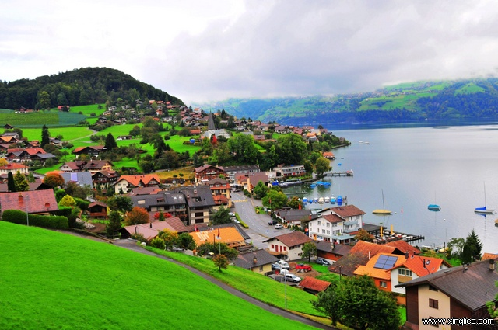
- 地理区位：达沃斯小镇位于瑞士东南部格里松斯地区，隶属格劳宾登州，坐落在一条17公里长的山谷里，靠近奥地利边境，是阿尔卑斯山系最高的小镇。
- 资源分析：冰雪资源、温泉资源、空气资源、会展资源，达沃斯拥有欧洲最大的天然溜冰场，阿尔卑斯山中一块因空气洁净清爽而大受好评的地区。20世纪初这里设立了呼吸系统疾病的治疗所，奠定了现今酒店业发展的基础。
- 发展模式分析：以优美的自然环境、得天独厚的山地冰雪资源为发展基础，发展以康养旅游（呼吸系统疾病疗养基地）、会展旅游（达沃斯世界经济论坛等）、冰雪旅游为主，集温泉度假、会议、运动为一体的度假胜地。
（2）文旅小镇—贵州平塘天文科普小镇
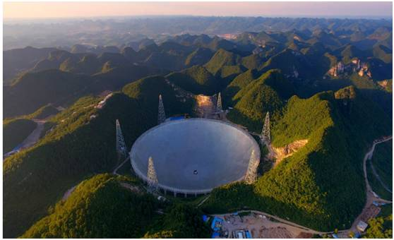
1）区位分析：项目位于贵州省黔南布依族苗族自治州的平塘县克度镇，东邻独山县，南与广西南丹县毗邻，西与惠水县、罗甸县相连，北与贵定县、都匀市接壤。
- 资源分析：中国天眼即500米口径球面射电望远镜FAST。
- 发展模式分析：依托中国天眼即500米口径球面射电望远镜探测基地，突出天文科普主题特色，建设集天文科普教育、宇宙探秘、文化体验、旅游度假等为一体的国际天文科普旅游目的地。

（3）文旅小镇—浙江丽水古堰画乡

- 区位分析：项目位于浙江省丽水市碧湖镇和大港头镇。
- 资源分析：古街古亭古埠头、青瓷古窑址、大大小小的古村落和古樟树群，形象地表达了该区块真山真水，自然古朴的江南古镇的美丽风貌。
- 发展模式分析：突出“乡愁与艺术”主题，以养生度假、湿地观光、文化体验为主导，引入高端养生度假设施与活动，培育文化休闲产业链，将古堰画乡风情小镇打造成为长三角地区综合型旅游目的地和休闲养生旅游度假中心。古堰画乡小镇不断创新培育模式，围绕建设有故事、有内涵、能富民的健康主题村落，以“植入一个主题、导入一个工商资本、建立一个盈利模式、形成一个共享机制、健全一个服务体系”的“五个一”要求，尊重自然、传承文脉，突出“一村一品”“一村一景”“一村一韵”的发展模式，推动传统村落向健康主题村落转型，留住一方乡愁，富裕一方百姓。

（4）文旅小镇—龙泉青瓷小镇
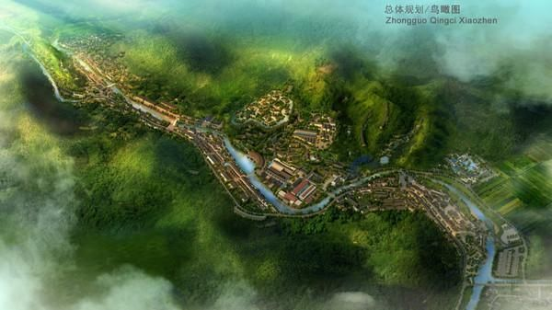
- 区位分析：龙泉市位于浙江省西南部浙闽赣边境，东临温州经济开发区，西接福建武夷山风景旅游区，是著名的青瓷之都。上垟位于龙泉市西部，距市区36公里，龙浦高速、53省道穿境而过。
- 资源分析：生态环境资源丰富，上垟镇被誉为“浙江林海”、“毛竹之乡”、“香菇之地”，森林覆盖率近80%；现代龙泉青瓷的发祥地，素有“青瓷之都”的称号，现镇内仍留有大量原龙泉国营瓷厂工业遗址，包括工业大厂房、办公楼、会堂、大烟囱、青瓷研究所、职工宿舍等。
- 发展模式分析：项目以青瓷文化为品牌，以休闲养生为核心，以龙泉青瓷非遗传承基地为平台，打造集文化传承、文博展示、学习交流、创作教学、收藏鉴赏、旅游观光等功能于一体的瓷文化旅游观光小镇，延续技艺传承和生产组织传统方式的家庭小作坊，打造具有国际影响力的中国青瓷小镇。

（5）产业小镇—浙江金华新能源汽车小镇
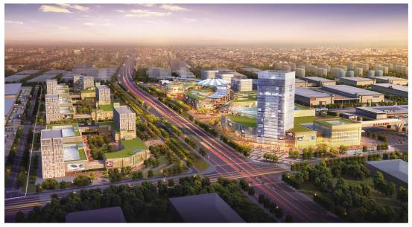
- 区位分析：位于金华市区西南段城郊，以金华开发区新能源汽车产业园区为核心，总用地面积3.6平方公里。
- 资源分析：金华汽摩配庞大的产业基础、金华技师学院的人才储备、市场需求巨大。
- 发展模式分析：以新能源纯电动汽车生产的全产业链发展为主体，集聚新能源汽车运营商、制造商、服务商，打造完整新能源汽车产业链，建设全国新能源汽车研发制造中心、文化贸易中心、展示体验中心等。
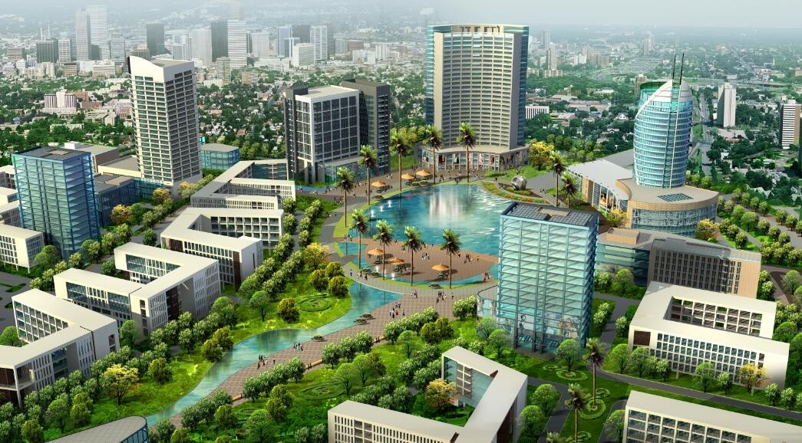
（6）产业小镇—杭州东部医药港小镇
- 区位分析：项目位于杭州经济技术开发区，规划面积约3平方公里。
- 资源分析：作为生物产业国家技术产业基地核心区，集聚大批医药企业，形成相对完善的医药健康产业链。
- 发展模式分析：依托生物医药产业基础，吸引全球知名生物医药产业领域企业战略投资，逐渐完善生物产业链，同时发挥生物医药产业制造、研发创新等功能，大力发展生物医药工业观光与文化博览，实现工业产值与旅游服务业的效益增长。
（7）产业小镇—浙江龙泉健康小镇

1）区位分析：小镇位于浙江省西南部浙闽边境的龙泉市，东邻温州经济技术开发区，西接武夷山国家级风景旅游区。
- 资源分析：龙泉小镇背靠国家级自然保护区龙泉山，是长寿龙泉第一乡，是好山好水好空气的齐聚地，同时食药材资源极其丰富，是健康食养、药养绝佳福地。
- 发展模式分析：利用其得天独厚的生态条件和长寿特色，发展农业观光、健康餐饮、休闲娱乐、养生度假等多功能的健康长寿小镇。挖掘长寿文化，从食养、药养、水养、文养、气养五方面发展长寿经济。
（8）产业小镇—浙江平水养生小镇
1）区位分析：项目位于浙江省绍兴市柯桥区，东临上虞区汤浦镇，西接诸暨枫桥镇，南毗稽东镇、王坛镇，北靠绍兴市区。
2）资源分析：境内分布有若耶溪、秦望山两个自然生态景区，生态环境优美。
3）发展模式分析：依托原生态的自然环境，以建设“养生特色小镇”为发展目标，积极培育和引导养生养老产业项目，吸引了国际度假村项目、中药养生会所项目、仙人谷养生养老项目等先后落户小镇。
（9）产业小镇—大泗镇中药养生小镇
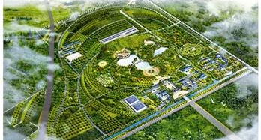
1）区位分析：项目位于江苏省泰州市高港区，地处长江中下游流域，南接泰州长江大桥，西壤中国医药城，北接泰州主城区，是高港区的“东大门”。
2）资源分析：中药材种植、中药科技园。
3）发展模式分析：以中药科技园为核心，打造“1+3+X”的发展体系，1为中药科技园，3指休闲娱乐、中药养生、医疗器械产业三大健康产业，X为舞台文化、养老、生态农业等多个配套产业，打造中药文化、养生文化、旅游文化的平台。
（10）产业小镇—海宁皮革时尚小镇
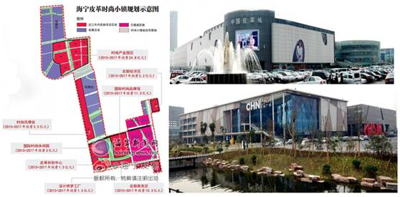
1）区位分析：项目位于浙江海宁市西部，东邻海盐县，南濒钱塘江，与绍兴上虞区、杭州萧山区隔江相望，北连桐乡市、嘉兴秀洲区。东距上海100公里，西接杭州，南濒钱塘江。
- 资源分析：皮革生产制造基地。
- 发展模式分析：规划面积3.5平方公里，涵盖海宁中国皮革城，皮革产业集散中心。小镇将依托皮革产业，将其打造成为皮革时尚策源地和贸易服务中心、传统产业转型升级的示范基地。

附件5：不同类型特色小镇开发路径分析表
小镇类型 |  | 开发路径 | 参考案例
传统古镇 | 旅游观光型古镇 | （1）挖掘文化，确定主题（2）修复肌理，搭建骨架（3）注入业态，充盈血脉（4）综合运营，有效互动 | 平遥古城
传统古镇 | 休闲度假型古镇 | （1）挖掘文化，确定主题（2）修复肌理，搭建骨架（3）注入业态，充盈血脉（4）综合运营，有效互动 | 乌镇
文创小镇 | 文化生产驱动型 | （1）主题固化  （2）文化活化  （3）创意物化  （4）品牌化 | 深圳大芬油画村
文创小镇 | 艺术创作驱动型 | （1）主题固化  （2）文化活化  （3）创意物化  （4）品牌化 | 北京798艺术区
文创小镇 | 新兴创意产业驱动型 | （1）主题固化  （2）文化活化  （3）创意物化  （4）品牌化 | 动漫产业综合示范园
文创小镇 | 文化旅游驱动型 | （1）主题固化  （2）文化活化  （3）创意物化  （4）品牌化 | 桂林印象刘三姐
休闲农业小镇 | 农业观光采摘型 | （1）农业产业特色化（2）特色产业旅游化（3）旅游经济品牌化（4）品牌经济市场化 | 北京双新观光采摘园
休闲农业小镇 | 农业产业化采摘型 | （1）农业产业特色化（2）特色产业旅游化（3）旅游经济品牌化（4）品牌经济市场化 | 孙桥现代农业观光园
休闲农业小镇 | 农业科普博览型 | （1）农业产业特色化（2）特色产业旅游化（3）旅游经济品牌化（4）品牌经济市场化 | 韶山太空农场
休闲农业小镇 | 农业文化娱乐型 | （1）农业产业特色化（2）特色产业旅游化（3）旅游经济品牌化（4）品牌经济市场化 | 四川成都三圣花乡
休闲农业小镇 | 农业休闲度假型 | （1）农业产业特色化（2）特色产业旅游化（3）旅游经济品牌化（4）品牌经济市场化 | 成都石象湖
新兴产业小镇 | 新能源/新材料推动型 | （1）立足产业基础  （2）拓展产业应用  （3）发展产业服务业（4）产业+旅游 | 长兴新能源小镇
新兴产业小镇 | 新能源汽车推动型 | （1）立足产业基础  （2）拓展产业应用  （3）发展产业服务业（4）产业+旅游 | 金华新能源汽车小镇
新兴产业小镇 | 生物产业推动型 | （1）立足产业基础  （2）拓展产业应用  （3）发展产业服务业（4）产业+旅游 | 东部医药港小镇
新兴产业小镇 | 新兴信息产业推动型 | （1）立足产业基础  （2）拓展产业应用  （3）发展产业服务业（4）产业+旅游 | 杭州云栖小镇
新兴产业小镇 | 高端装备制造推动型 | （1）立足产业基础  （2）拓展产业应用  （3）发展产业服务业（4）产业+旅游 | 建德航空小镇
康养小镇 | 宗教文化养生型 | （1）根据自身特色，确定小镇开发类型（2）无特色资源，进行特色植入（3）依托开发类型，强化健康主题，进行多元化开发（4）小镇整体的运营管理 | 太极湖生态文旅区
康养小镇 | 长寿文化养生型 |  | 浙南健康小镇
康养小镇 | 温泉养生型 |  | 灰汤温泉小镇
康养小镇 | 医养结合型 |  | 大泗镇中药养生小镇
康养小镇 | 生态养生型 |  | 平水养生小镇
康养小镇 | 养老小镇型 |  | 绿城乌镇雅园
商贸物流小镇 | 原产地型 | （1）确定发展方向（2）培育主导产业，完善产业链（3）品牌化运营，实现经济效益 | 邵东廉桥镇
商贸物流小镇 | 集散地型 | （1）确定发展方向（2）培育主导产业，完善产业链（3）品牌化运营，实现经济效益 | 海宁皮革时尚小镇
商贸物流小镇 | 交通节点型 | （1）确定发展方向（2）培育主导产业，完善产业链（3）品牌化运营，实现经济效益 | 长沙县黄兴镇
商贸物流小镇 | 商贸文化旅游型 | （1）确定发展方向（2）培育主导产业，完善产业链（3）品牌化运营，实现经济效益 | 古商城文化旅游区
体育小镇 | 赛事型 | （1）基于自身的地脉和文脉，构建独特吸引力（2）强化体育产业基因，形成相对完善的体育产业链（3）体育旅游化（4）赛事、节庆等事件营销 | 北仑国际赛车小镇
体育小镇 | 休闲型 |  | 登封市嵩皇体育小镇
体育小镇 | 度假型 |  | 郴州南岭生态城
体育小镇 | 产业型 |  | 银湖智慧体育产业基地
科教小镇 | 教育城 | （1）把脉自身资源，确定发展方向（2）产品功能多元化（3）品牌化运营 | 广州朱村教育城
科教小镇 | 科普体验型 | （1）把脉自身资源，确定发展方向（2）产品功能多元化（3）品牌化运营 | 平塘天文科普小镇
科教小镇 | 研学旅游型 | （1）把脉自身资源，确定发展方向（2）产品功能多元化（3）品牌化运营 | 绍兴鲁迅故里

